**Selvitys oikeusministeriön hallinnonalalla toimivien erityisviranomaisten tuki- ja hallintotehtävien uudelleen järjestämisestä**

Henrika Räsänen

Selvityshenkilö

Sisällysluettelo

1 Johdanto 4

2 Perustiedot 5

2.1 Henkilöstö 5

2.2 Talous 7

2.3 Tieto 9

3 Hallintopalvelujen tehtäväkenttä 10

3.1 Yleistä 10

3.2 Taloushallinnon palvelut ja kirjanpitoyksikkötoiminta 10

3.3 Henkilöstöhallinnon palvelut 11

3.4 ICT, tieto ja riskienhallinta 13

3.5 Toiminnan kehittämiseen liittyvät asiantuntijapalvelut 15

4 Organisoituminen 15

4.1 Mahdollisuudet hyödyntää kollegiopäätöksentekoa 15

4.2 Synergiahyötyjen edistäminen ja osaamisen kehittäminen verkostomaisella työskentelyllä 16

4.3 Oikeushallinnon erityisviranomaiset (vaihtoehto 1) 17

4.4 Oikeushallinnon erityisviranomaisten palvelukeskus (vaihtoehto 2) 19

4.5 Itsenäisyyden ja riippumattomuuden toteuttaminen 21

4.6 Oikeusministeriön rooli muutoksen jälkeen 24

4.7 Vaihtoehtojen vertailu 25

5 Palvelusuunnitelma ja asiakaslähtöisyys 28

6 Rahoitus 30

7 Tulosohjaus ja raportointi 31

7.1 Yleistä 31

7.2 Tulosohjauksen tehtävät ja niiden jakautuminen 31

7.3 Tulosohjaus- ja raportointiprosessin kuvaus 32

8 Säädösmuutostarpeet 34

8.1 Nykytila 34

8.2 Säädöstason valinta 34

8.3 Muutokset 36

8.4 Henkilöstön aseman turvaaminen siirtymäsäännöksellä 37

9 Hallintopalvelujen järjestäminen 39

9.1 Yleistä 39

9.2 Henkilöstöhallinto ja HR-johtaminen 40

9.3 Taloushallinto ja kirjanpitoyksikkötoiminta 41

9.4 Hallinto, tieto ja riskienhallinta 42

9.5 Palvelumuotoilu 43

10 Vaikutukset 43

10.1 Taloudelliset vaikutukset ja palvelujen järjestämisen kustannustehokkuus 43

10.2 Henkilöstövaikutukset 46

10.3 Vaikutukset viranomaistoimintaan ja rakenteisiin 47

10.4 Vaikutukset johtamiseen ja toimintaedellytyksiin 48

11 Johtopäätökset 49

Liite 1: Tiivistelmä toimivaltuuksista 51

Liite 2: Luonnos organisaatiosäädökseksi (vaihtoehto 1) 53

Liite 3: Luonnos organisaatiosäädökseksi (vaihtoehto 2) 58

# Johdanto

Oikeusministeriö asetti 19.3.2020 selvityshankkeen ministeriön hallinnonalalla toimivien erityisviranomaisten tuki- ja hallintotehtävien mahdolliseksi uudelleen järjestämiseksi. Selvitystoimeksianto koski Heunia, konkurssiasiamiestä, kuluttajariitalautakuntaa, lapsiasiavaltuutettua, Onnettomuustutkintakeskusta, tasa-arvovaltuutettua, tiedusteluvalvontavaltuutettua, tietosuojavaltuutettua ja yhdenvertaisuusvaltuutettua. Toimeksiantoa edelsi vuonna 2019 toteutettu Oikeushallintovirastoselvitys, jonka selvityshenkilönä toimi varatuomari Juhani Jokinen.

Selvitystyötä varten asetettiin ohjausryhmä, jonka puheenjohtajana toimi kansliapäällikkö Pekka Timonen ja johon kuului viranomaisten päälliköiden lisäksi oikeusministeriön virkamiehiä. Ohjausryhmä kokoontui kaksi kertaa.

Ohjausryhmäkäsittelyjen lisäksi selvitystä on valmisteltu yhteistyössä viranomaisten päälliköiden ja ministeriön tulosohjaajavirkamiesten kanssa. Viranomaisten päälliköiden kanssa järjestettiin kahdenvälisten keskustelujen lisäksi kolme yhteistä tilaisuutta, joissa käsiteltiin päätöksentekoa, tarjottavia palveluja ja tulosohjausta. Lisäksi selvityshenkilö on käynyt keskusteluja muun muassa oikeusministeriön ja valtiovarainministeriön asiantuntijoiden, Valtion talous- ja henkilöstöhallinnon palvelukeskuksen (Palkeet), HAUS kehittämiskeskus Oy:n, Hansel Oy:n ja Senaatti-kiinteistöjen kanssa.

Muutoksella tavoitellaan ministeriön tehtävien selkiyttämistä ja viranomaisten hallinnollisten palvelujen järjestämistä siten, että ne palvelevat entistä paremmin toimintaa sekä resurssien suuntaamista kasvavassa määrin niin oikeusministeriön kuin erityisviranomaisten sisältötyöhön. Selvitystä käynnistettäessä perusajatuksena oli myös, että hallinnollisten tehtävien uudelleen järjestelyssä voidaan ottaa huomioon toiminnallisia ja taloudellisia synergiaetuja sekä vähentää toimijoiden haavoittuvuutta. Selvitystyötä ohjaavana tekijänä on ollut viranomaisten itsenäisyyden ja riippumattomuuden turvaaminen.

Selvitys sisältää kahden organisointivaihtoehdon eli vaihtoehto 1 (Oikeushallinnon erityisviranomaiset) ja vaihtoehto 2 (Oikeushallinnon erityisviranomaisten palvelukeskus) tarkastelun ja niihin liittyvät alustavat säädösluonnokset. Muutoksen toteuttaminen edellyttää kuitenkin tarkemman lainvalmistelutyön käynnistämistä. Selvityksessä jäsennetään itsenäisyyden ja riippumattomuuden toteuttamista hallinnollisissa asioissa sekä yhteisen hallintopalvelun ja viranomaisten välistä suhdetta mahdollisimman konkreettiselle tasolle. Vaihtoehtojen vertailu perustuu kokonaisarvioon, jossa punnintaan tulevat viranomaisten riippumattomuuden ja itsenäisyyden lisäksi myös muut julkiset intressit.

Selvitykseen sisältyy suunnitelma hallinnollisten palvelujen organisoinnista ja valtion yhteisten palveluntuottajien erityisasiantuntemuksen hyödyntämisestä palvelujen tuottamisessa. Selvityksen lopuksi tarkastellaan muutoksen vaikutuksia laajemmin.

Selvitystyö on toteutettu ajalla 1.4.-30.6.2020.

# Perustiedot

## Henkilöstö

Selvityksen kohteena oleva kokonaisuus muodostuu konkurssiasiamiehen toimistosta, kuluttajariitalautakunnasta, lapsiasiavaltuutetun toimistosta, Onnettomuustutkintakeskuksesta, tasa-arvovaltuutetun toimistosta, tiedusteluvalvontavaltuutetun toimistosta, yhdenvertaisuusvaltuutetun toimistosta ja Yhdistyneiden kansakuntien yhteydessä toimivasta Euroopan kriminaalipoliittisesta instituutista (HEUNI). Oikeusministeriössä valmistellaan parhaillaan vanhusasiavaltuutettua, jonka on suunniteltu tulevan osaksi mahdollisesti perustettavaa kokonaisuutta.

Viranomaisten henkilötyövuosien kokonaismäärä asettuu 157,6 henkilötyövuoteen. Henkilöstötyövuosien määrä kasvanee vuonna 2020 noin kahdeksalla. Suurimpia viranomaisia ovat kuluttajariitalautakunta ja tietosuojavaltuutettu.

Henkilötyövuosien lisäksi palvelujen piirissä on varsin laaja ulkopuolisten asiantuntijoiden joukko, joita on ennen kaikkea Onnettomuustutkintakeskuksella ja Kuluttajariitalautakunnalla. Onnettomuustutkintakeskuksen tutkinnassa käyttämistä asiantuntijoista säädetään turvallisuustutkintalain (525/2011) 11 §:n 1 momentissa. Kuluttajariitalautakunnan jäsenet ovat puolestaan palkkionsaajia ja rinnastuvat sitä kautta ulkopuolisiin asiantuntijoihin.

Onnettomuustutkintakeskuksella on noin 120 asiantuntijaa, joista 78 näkyi selvityksen laatimishetkellä aktiivisina henkilöstöhallinnon järjestelmätiedoissa. Kuluttajariitalautakunnalla on puolestaan noin 70 lautakunnan jäsentä.

Ulkopuolisten asiantuntijoiden edellyttämä hallinnollinen työmäärä ja sivukulujen kustannukset eivät vastaa sellaisenaan palvelusuhteessa olevaan henkilöstöön sitoutuvia kustannuksia. On kuitenkin huomattava, että käyttövaltuushallinnan ja palkkiomaksatuksen lisäksi asiantuntijoihin voi kohdistua esimerkiksi osaamisen kehittämisen toimenpiteitä ja neuvontatyötä.

Ikäjakauma jakautuu eri ikäryhmiin melko tasaisesti. Ikäjakaumassa painottuu kuitenkin yli 55-vuotiaiden osuus, mikä viittaa voimistuvaan eläköitymiseen ja osaamisen johtamisen korostumiseen tulevaisuudessa. Kehityslinja noudattaa oikeushallinnon ja valtionhallinnon yleistä suuntaa.

Sairauspoissaolopäivien lukumäärä henkilötyövuotta kohden vuonna 2019 oli 10,4 päivää, joka on korkeampi kuin valtion henkilöstön keskimääräisten sairauspoissaolojen yleinen taso (8,5 päivää/htv vuonna 2018). Yli 30 päivää kestäneiden sairauspoissaolojen osuus kaikista sairauspoissaoloista oli selvityksen piiriin kuuluvissa viranomaisissa 32 %.

Osa-aikaisten osuus henkilöstöstä oli 5,6 % vuonna 2019. Uusia käynnistyneitä palvelussuhteita oli vuonna 2019 yhteensä 35, joka pitää sisällään virkamieslain mukaiset uudet rekrytoinnit ja alle vuoden kestävät määräaikaiset uudet palvelussuhteet.

## Talous

Viranomaisille osoitetut määrärahat olivat vuonna 2019 yhteensä 13 571 000 euroa. Vuoden 2020 määrärahataso on jonkin verran korkeampi. Tämä koskee erityisesti kuluttajariitalautakuntaa, lapsiasiavaltuutettua, tiedusteluvalvontavaltuutettua ja tietosuojavaltuutettua. Korkein siirtyvien määrärahojen taso oli puolestaan konkurssiasiamiehellä ja tietosuojavaltuutetulla.

Laps: 5 %, TAS: 7 %,TSV: 26 %, YVV: 13 %, TDV: 2 %, HEUNI: 4 %, OTKES: 11 %, KRIL: 20 %, KAM: 12%.
Laps: 5 %, TAS: 9 %, TSV: 25 %, YVV: 6 %, TDV: 8 %, HEUNI: 6 %, OTKES: 4 %, KRIL: 2 %, KAM: 35 %.

Talouden erityispiirteenä on arviomääräraha, jota on osoitettu konkurssiasiamiehen toimistolle ja Onnettomuustutkintakeskukselle. Onnettomuuksien tutkinnasta aiheutuvien menojen maksamiseen on arviomääräraha momentilla 25.01.20. Julkisselvityksistä aiheutuvien menojen maksamiseen on osoitettu määräraha arviomäärärahamomentilla 25.10.50.

Viranomaisten yhteenlasketut hankinnat olivat 2 643 328 euroa. Hankinnoissa korostuvat vuokrat ja ICT-palveluostot. Hallinnollisiin palveluihin kuuluvat muun muassa posti- ja painatuskulut sekä palvelukeskusmaksut.

Konkurssiasiamiehen toimisto sijoittuu tällä hetkellä ulosottolaitoksen kirjanpitoyksikköön. Sen hankintoja koskevat tiedot on esitetty konkurssiasiamiehen toimistoa ja kuluttajariitalautakuntaa koskevassa täydentävässä selvityksessä. Konkurssiasiamiehen erityispiirteenä on erityistilintarkastuksen palveluhankinnat.

Aineet, tarvikkeet ja tavarat: 4 %, Asiantuntija- ja tomistopalvelut: 9 %, Hallinnolliset palvelut: 10 %, Henkilöstöpalvelut: 6 %, ICT-hankinnat (tavarat, palvelut ja ohjelmistot: 25 %, Koneet, laitteet ja kuljetusvälineet: 0 %, Koulutus- ja kulttuuripalvelut: 4 %, Majoitus- ja ravitsemispalvelut: 2 %, Matkustus- ja kuljetuspalvelut: 15 %, Rakentaminen ja alueiden ylläpito: 25 %

## Tieto

Viranomaisten ICT-palvelut järjestetään Oikeusrekisterikeskuksen kanssa solmittavalla sopimuksella, jonka tekee tällä hetkellä oikeusministeriö. Valtori tuottaa perustietotekniikan palvelut viranomaisille ja Oikeusrekisterikeskus puolestaan toimialariippuvaiset palvelut. Käytännössä Oikeusrekisterikeskus vastaa viranomaisten asianhallintajärjestelmistä ja niiden ylläpidosta.

Suurin osa viranomaisista käyttää asianhallintajärjestelmää sekä perustehtäviin että hallinnolliseen toimintaan liittyvien asioiden kirjaamisessa. Viranomaisilla on käytössään erilaisia asianhallintajärjestelmiä:

| V**iranomainen** | A**sianhallintajärjestelmä** |
| --- | --- |
| Kuluttajariitalautakunta | Krista (Tweb) |
| Konkurssiasiamiehen toimisto | Notes. Toimivaltaan kuuluvien asioiden kirjaaminen tulee jatkossa tapahtumaan Kosti-asianhallintajärjestelmässä (Dynasty). |
| Lapsiasiavaltuutetun toimisto | Doktor (Tweb) |
| Onnettomuustutkintakeskus | Excel-pohjainen asioiden kirjaaminen |
| Heuni | Ei käytössä sähköistä asianhallintajärjestelmää |
| Tasa-arvovaltuutetun toimisto | TAS-Doktori (Tweb) |
| Tietosuojavaltuutetun toimisto | Notes |
| Tiedusteluvalvontavaltuutetun toimisto | Valmisteilla |
| Yhdenvertaisuusvaltuutetun toimisto | Acta (Case M) |

Hallinnonalalla on käynnissä hallinnollisten asioiden asianhallintajärjestelmän uudistamiseen tähtäävä hanke (Hilda-hanke), jossa valtaosa viranomaisista on mukana. Osa viranomaisista selvittää mahdollisuutta ottaa käyttöön hankittava järjestelmä myös toimivaltaan kuuluvien asioiden kirjaamisessa.

# Hallintopalvelujen tehtäväkenttä

## Yleistä

Viranomaisten nykyiset tukipalvelut ovat käytännössä operatiivisia tukipalveluja. Valtiosektorilla on käynnissä laajempi toimintamuutos, jolla pyritään siirtämään tukipalvelujen painopistettä strategisempaan suuntaan. Katson selvityshenkilönä, että muutoksen suurimpana tavoiteltavana hyötynä tulisi olla nykyaikaisten johtamista tukevien palvelujen järjestäminen kooltaan pienille erityisviranomaisille. Tämä edellyttää kykyä ja valmiutta nähdä tukipalvelut kumppanina perinteisen ohjaavan ja toimintaedellytyksiä määrittelevän roolin sijasta. Onnistumisessa on kyse molemminpuolisesta yhteistyöstä ja dialogista.

Hallintopalvelut tuottaisi palveluja talous- ja henkilöstöhallinnon sekä tietohallinnon osa-alueilla. Hallintopalvelujen rooli olisi vahvimmillaan kirjapitoyksikön toiminnan johtamisessa, johon kuuluu vastuu maksuliikkeestä, kirjanpidosta ja tilinpäätöksestä.

## Taloushallinnon palvelut ja kirjanpitoyksikkötoiminta

Taloushallinnon palveluihin kuuluisivat operatiivisen taloushallinnon palvelut, joita olisivat Palkeiden tuottamien peruspalvelujen lisäksi tiliöintitehtävät, Handin käyttöön ja taloushallinnon automaation edistämiseen liittyvät tehtävät sekä taloushallinnon raportointi. Hallintopalvelut tarjoaisi viranomaisille asiantuntijatukea talouden suunnittelu- ja seuranta-asiakirjojen valmistelussa.

Hallintopalvelujen tehtäväkenttään kuuluisi osana taloushallinnon kokonaisuutta toimitilojen ja toimitilasidonnaisten palvelujen järjestäminen. Järjestettävien toimitilojen reunaehdot ja edellytykset on määritelty valtion kiinteistövarallisuuden hankinnasta, vuokraamisesta, hallinnasta ja hoitamisesta annetussa valtioneuvoston asetuksessa (242/2015), valtion toimitilastrategiassa ja hallinnonalan työympäristö- ja toimitilastrategiassa. Toimintatavat on määritelty puolestaan toimitila-asioiden käsikirjassa.

Oikeusministeriön työjärjestyksestä annetun oikeusministeriön asetuksen (595/2019) 31 §:n 1 momentin 3 kohdan nojalla yli 400 000 euron vuosivuokran ylittävät toimitilahankinnat ja hankejohtajanimitykset päättää ministeriön hallinto- ja ohjausosaston päällikkö.

Keskitetty toiminto huolehtisi muun muassa toimitilasuunnitelman laatimisesta, toimitilatarpeiden koordinoinnista ja yleisestä yhteistyöstä Senaatin kanssa sekä toimitilajohtamisen prosessissa keskitetylle toiminnolle kuuluvista hallinnointitehtävistä. Toimitilojen suunnitteluprosessit etenevät hallinnonalan työympäristö- ja toimitilakonseptin mukaisesti. Suunnittelussa lähtökohtana on, että tilat palvelevat työnteon tarpeita. Näin ollen viranomaisilla on jatkossakin ratkaiseva rooli omien toimitilatarpeiden määrittelyssä ja toimitilojen käytännön suunnittelussa.

Hankintatoimeen liittyvät palvelut sisältäisivät hankintasuunnitelmien laatimiseen liittyvän tuen, yhteisten hankintojen toteuttamisen, kilpailutusten ja kilpailutuskalenterin hallinnan sekä tuen viranomaiskohtaisissa kilpailutuksissa. Käytännössä viranomaisille laadittaisiin omat hankintasuunnitelmat, joiden perusteella kerättäisiin hankintatarpeet sellaisissa tuotekategorioissa, jotka ovat kaikille yhteisiä. Hallintopalvelujen vastuulle kuuluisi myös toimittajayhteistyön järjestäminen.

Hallintopalvelutoiminto vastaisi yleisesti palvelutuotannon järjestämisestä ja siihen liittyvistä sopimusjärjestelyistä. Palvelusopimukset palveluntuottajien kuten Palkeiden ja Oikeusrekisterikeskuksen kanssa laaditaan kirjanpitoyksikkökohtaisesti, minkä vuoksi on luontevaa, että hallintopalveluyksikkö tai palvelukeskus vastaisi niistä. Palvelusopimuksella hankittavat palvelut kuvattaisiin palvelusuunnitelmassa, joka perustuu tarvekartoitukseen.

## Henkilöstöhallinnon palvelut

Henkilöstöhallinnon palveluihin kuuluisivat operatiiviset henkilöstöhallinnon palvelut kuten palvelusuhteen hallintaan liittyvät valmistelu- ja neuvontatehtävät, joita tällä hetkellä hoidetaan ministeriössä ja osin Palkeissa. Henkilöstöhallinnon palvelut sisältäisivät myös HR-kumppanipalvelut, joihin kuuluisivat muun muassa rekrytointien ja henkilöstösuunnittelun tuki, henkilöstöhallinnon raportointitehtävät sekä työhyvinvoinnin ja osaamisen kehittämisen tuki sekä työterveyshuollon järjestäminen ja työkykyjohtamisen tuki. Henkilöstöhallinnon tukipalvelut pitäisivät sisällään mallipohjien luomisen, tiedon tuottamisen sekä asiantuntijatuen henkilöstöhallinnon ohjeille, suunnitelmille ja toimintaohjelmille. Kyse on asiantuntijatuesta ja –valmistelusta. Päätökset asioissa tekisi viranomaisen päällikkö.

Palvelukokonaisuuteen kuuluisi myös työnantajatehtävien valmistelu muissa kuin ministeriön toimivaltaan kuuluvissa asioissa. Tarkentavan virkaehtosopimuksen neuvotteluviranomaistehtävät jäävät ministeriöön myös muutoksen jälkeen.

Vuonna 2019 laaditussa selvityksessä esitettiin, että henkilökohtaisten palkanosien vahvistaminen siirretään perustettavalle kokonaisuudelle. Henkilökohtaisten suoritusosien vahvistamisen rooleja on tarkoituksenmukaista tarkastella koko tarkentavan virkaehtosopimuksen tasolla kaikkien siihen kuuluvien organisaatioiden osalta. Palkkausjärjestelmä, jossa viranomaiset ovat mukana, on haastavampi kuin organisaatiokohtaiset palkkausjärjestelmät, koska siihen kuuluu useita organisaatioita. Kulmakivenä on, että palkkausjärjestelmää tulee aina tarkentavan virkaehtosopimuksen soveltamismääräysten mukaisesti soveltaa yhdenmukaisesti ja tasapuolisesti kaikkiin sen piirissä oleviin virkamiehiin. Soveltamiskäytännön tulee siten olla yhdenmukainen organisaatiosta riippumatta, minkä toteutuminen tulee turvata myös tulevaisuudessa. Yhdenmukaisuutta voidaan edistää myös järjestämällä työnantajavirkamiesten yhteisiä tilaisuuksia ja koulutuksia nykyistä enemmän, jolloin tietoisuus arviointitekijöistä ja soveltamiskäytännöstä vahvistuu. Yhteisen keskustelun pohjaksi voidaan tuottaa myös palkkausjärjestelmätasoisia raportteja ja tarkasteluja. Työnantajatoiminnan tueksi on mahdollista muodostaa laajempi ryhmä, jossa voidaan käydä keskustelua järjestelmän kehittämistarpeista.

Palkkatoimivalta on valtion virkaehtosopimusasetuksen (1203/1987) 9 §:n 3 momentin 2)- kohdan nojalla ministeriöllä. Keskipitkän aikavälin tavoitteeksi tulisi asettaa palkkatoimivallan siirtäminen mutta edellyttäen, että se voidaan osoittaa hallintopalveluyksikölle tai palvelukeskukselle. Siirtämisen edellytyksenä tulee olla toiminnan ja johtamisen vakiintuminen ja työnantaja-asioiden yleishallinta. Siirto tukisi muutoksen yleistavoitteiden saavuttamista. Muutos edellyttää säädösmuutosta.

Osa kokonaisuutta olisi tuki virkamiesoikeudellisissa asioissa sekä työnantajavelvoitteiden kuten työsuojelu- ja yhteistoimintavelvoitteiden täyttämisessä. Tuki pitäisi sisällään muun muassa tuen vaarojen arvioinnin toteuttamisessa ja työsuojelun toimenpiteiden ja toimintaohjelman laadinnassa.

Selvitykseen kuuluu ehdotus esittelyvelvoitteen osoittamisesta hallintopalvelujen virkamiehelle tietyissä virkamiesoikeudellisissa asioissa. Esittelyä voitaisiin tarvittaessa hyödyntää joustavasti myös muissa hallinnollisissa asioissa viranomaisen päällikön niin toivoessa. Toiminnon voi nähdä virkamiesoikeudelliseen asiantuntemukseen liittyvänä asiantuntijapalveluna.

## ICT, tieto ja riskienhallinta

Hallintopalveluyksikkö tai palvelukeskus huolehtisi myös yhteisten tietohallintopalvelujen hallinnasta ja kehittämisestä. Tietohallintoa, kokonaisarkkitehtuuria ja tiedonhallintaa toteutetaan hallinnonalan yhteisten käytäntöjen mukaisesti, ja ministeriö ohjaa tätä kokonaisuutta omassa roolissaan.

Hallintopalveluyksikön tai palvelukeskuksen vastuulle kuuluisi tehdä Oikeusrekisterikeskuksen kanssa palvelusopimus, joka kattaa myös Valtorin tarjoamat palvelut. Kokonaisuus voisi pitää sisällään myös kokonaisarkkitehtuuriin liittyvän suunnittelutuen ja koordinaation. Erityisviranomaiset ovat valmistelun aikana tuoneet esille haasteet, jotka liittyvät niiden ICT-tarpeiden huomioimiseen. Uudella yksiköllä olisi nykytilaan nähden paremmat edellytykset koordinoida tarpeita ja saada näkyvyyttä erityisviranomaisille.

Perustettava yksikkö huolehtisi myös tiedonhallintaan ja arkistonmuodostamiseen liittyvistä yleisistä tehtävistä tai tuesta, johon kuuluisi erityisasiantuntemukseen liittyvä asiantuntijatuki, työkalujen tuottaminen ja mallien luominen yhteiseen käyttöön. Kokonaisuuteen kuuluvat myös turvallisuuden, varautumisen ja jatkuvuussuunnittelun hallinta ja yleinen järjestäminen tai tuki riippuen toteutusmallista. Vastaava koskee myös sisäistä valvontaa, riskienhallintaa ja tietoturvallisuutta. Hallinta ja yleinen järjestäminen tarkoittavat tässä yhteydessä yhteisten menetelmien, mallien, työkalujen ja koulutuksen tuottamista. Hallintopalveluyksikkö tai palvelukeskus tarjoaisi keskitettyjä tietosuoja- ja tietoturvavastaavan palveluja niille viranomaisille, jotka niitä tarvitsevat.

ICT-yhdyshenkilötehtäviä käytetään hallinnonalalla yleisesti. ICT-yhdyshenkilö toimii linkkinä ja yhteyspisteenä ICT-tarpeiden määrittelyssä ja auttaa tarvittaessa myös muuta henkilöstöä ICT-asioissa. Valtaosalla viranomaisia on oma ICT-yhdyshenkilö, jonka tehtävät muodostavat kuitenkin vain pienen osan henkilön tehtävänkuvasta. Selvityksessä on lähdetty siitä, että ICT-yhdyshenkilöt voidaan säilyttää osana viranomaistoimintoja. ICT-tehtävien rajapintoja ja esimerkiksi käyttövaltuushallinnan tehtävien keskittämistä hallintopalveluihin voidaan pohtia vielä viraston käynnistyttyä, jolloin ne olisivat osa yhteisten tietohallintopalvelujen hallintaa.

Vuonna 2019 laaditussa selvityksessä esitettiin, että arkisto- ja kirjaamotehtävistä vastaisi hallintovirasto. Tässä selvityksessä on otettu lähtökohdaksi, että hallintopalveluyksikkö tai palvelukeskus vastaisi sen toimialaan eli hallinnolliseen toimintaan liittyvästä tiedonhallinnasta ja arkistonmuodostustehtävistä. Viranomaisten lakisääteisissä tehtävissä käyttämät järjestelmät eroavat vielä tässä vaiheessa toisistaan, samoin kuin asioiden käsittely ja niihin kytkeytyvät tiedonhallintaprosessit. Viranomaisen lakisääteisiin tehtäviin kuuluva tiedonhallinta ja arkistonmuodostamistehtävät jäisivät siten viranomaisille, mutta ne saisivat erityisasiantuntijatukea tehtävien hoitamiseen. Vastuu rekisterinpitäjälle kuuluvista tehtävistä noudattaisi samaa linjaa. Tätä tukee konkurssi- ja yrityssaneerausasioiden asianhallintajärjestelmästä annetussa laissa (667/2019) omaksuttu linja rekisterinpitäjyydestä ja sen kohdentamisesta asianhallinnan tietyiltä osin konkurssiasiamieheen.

Hallinnollisten asioiden arkistonmuodostamiseen liittyviä tehtäviä ja siinä käytettävää järjestelmää sekä tehtäväkokonaisuuteen kuuluvia tiedonhallinnan vastuita on tarpeen työstää tarkemmin samanaikaisesti Hilda-hankkeen ja siinä tehtävien ratkaisujen kanssa.

Selvityksessä ei ole lähdetty viestintäresurssien kokoamisesta yhteen. Viranomaiskohtainen viestintä säilyisi myös muutoksen jälkeen. Ratkaisulla turvataan viranomaiskohtaisen brändin ja visuaalisen identiteetin säilyminen.

Viestinnän yhteistyö voisi pitää kuitenkin sisällään yhteisten viestinnän työkalujen kehittämistyön, jonka edistäminen sopisi hallintopalveluyksikön tai palvelukeskuksen vastuulle yhteistyössä viranomaisen kanssa. Viestinnän työkaluilla tarkoitetaan tässä yhteydessä viestinnän sovelluksia ja työvälineitä kuten uutiskirjepohjia, graafisia sovelluksia, mediaseurantaa ja vastaavia välineitä, jotka tyypillisesti palvelevat useamman viranomaisen viestinnän tarpeita ja jotka täyttävät julkisen hankinnan määritelmän. Päätöksen välineen käyttämisestä tekee aina kukin viranomainen.

## Toiminnan kehittämiseen liittyvät asiantuntijapalvelut

Hallintopalveluyksikkö tai palvelukeskus voisi tarjota myös toiminnan kehittämiseen liittyviä palveluja. Kehittämispalvelut pohjautuvat tällöin kehittäjäkumppanuuteen. Hallintopalveluissa olisi palvelumuotoilija ja data-analyytikko, jotka tarjoaisivat asiantuntijatukea viranomaisille. Palvelumuotoilijan tehtävänkuvassa painottuu tukitoimintoihin liittyvä muotoilu, mutta arviona on, että resurssia voitaisiin irrottaa jossain määrin myös viranomaiskohtaisiin tarpeisiin. Organisaatiomalli tarjoaa myös jatkossa rakenteen sille, että hallintopalveluun voidaan sijoittaa resurssia, joita kaikki viranomaiset tarvitsevat mutta jonka viranomaiskohtainen kysyntä ei täytä kokonaista henkilötyövuotta. Hallintopalveluyksikkö tai palvelukeskus voisi hankkia kehittämispalveluja myös ostopalveluna. Päätös kehittämispalvelujen hyödyntämisestä tulee aina viranomaisen päälliköltä.

# Organisoituminen

## Mahdollisuudet hyödyntää kollegiopäätöksentekoa

Vuonna 2019 laaditussa selvityksessä esitettiin viranomaisten toimintaan vaikuttavien päätösten ja hallintoviraston toimintaa ja kehittämistä koskevien keskeisten ratkaisujen tekemistä kollegiaalisesti Tuomioistuinvirastoa koskevien periaatteiden mukaisesti.

Selvityksen aikana on kartoitettu mahdollisuutta hyödyntää kollegiopäätöksentekoa. Kollegio koostuisi tällöin viranomaisten päälliköistä ja hallintopalvelujen johtajasta. Sille osoitettaisiin päätöksentekovaltaa merkittävimmissä asioissa kuten tilinpäätöksen ja palvelusuunnitelman hyväksymisessä tai sisäisen valvonnan järjestämisessä.

Kollegiopäätöksenteko on kuitenkin haastava ottaen huomioon viranomaisten itsenäisyys- ja riippumattomuusvaatimukset. Kollegiopäätöksentekoon päädyttäessä on lainsäädäntöön sisällytettävä säännökset päätösvaltaisuudesta ja päätöksentekoperusteista eli siitä, millä enemmistöllä muodostettu mielipide tulee kollegion päätökseksi. Kollegiopäätöksentekoa käytettäessä on hyväksyttävä, että päätökseksi tuleva mielipide voi olla eri kuin yksittäisen viranomaisen mielipide, mikä voi johtaa ristiriitaan viranomaiskohtaisen riippumattomuuden ja itsenäisyyden kanssa.

Selvityksen piirissä olevat viranomaiset ovat tuoneet esiin myös huolen hallinnollisen taakan lisääntymisestä. Kollegiopäätöksenteko edellyttää tosiasiassa panostamista neuvotteluun ja päätökseksi tulevien kirjausten muotoiluun, minkä vuoksi huoli on aiheellinen. Kollegio ei yhteistyömuotona edusta nykyaikaisinta ja joustavinta toimintatapaa. Kollegiopäätösmenettelyn käyttämistä harkittaessa on otettava huomioon myös riski päätöksenteon paineistumisesta ja kangistumisesta viranomaisten määrän mahdollisesti kasvaessa.

Näiden seikkojen vuoksi selvityksessä ei ole hyödynnetty kollegiopäätöksentekomahdollisuutta. Sen sijaan valmistelussa on pyritty jäsentämään viranomaisten ja hallintopalvelujen tai palveluyksikön tehtäviä tarkemmalle tasolle erityisesti itsenäisyyden ja riippumattomuuden näkökulmasta kriittisissä prosesseissa. Tämä tarkoittaa käytännössä tarkempia säännöksiä esimerkiksi tietyissä kirjanpitoyksikön tehtäviin kuuluvissa asioissa. Organisoitumisvaihtoehtoihin on sisällytetty ohjausryhmä tai asiakastyöryhmä, mutta niitä ei ole paineistettu varsinaisilla päätöksentekoasioilla.

## Synergiahyötyjen edistäminen ja osaamisen kehittäminen verkostomaisella työskentelyllä

Synergia sanana pohjautuu kreikan kieleen ja viittaa yhdessä työskentelyyn.

Hallintopalveluyksikön tai palvelukeskuksen perustamisen jälkeen viranomaisissa olisi edelleen toimintoja, jotka ovat luonteeltaan lähellä tukitoimintoa mutta jotka itsenäisyydestä ja riippumattomuudesta johtuen tai tarkoituksenmukaisuussyistä järjestetään osaksi viranomaisia.

Verkostot perustuvat tyypillisesti toimintaan, jolla pyritään edistämään vuorovaikutussuhteita osallistujien välillä ja suuntamaan toimintaa kohti yhteistä päämäärää, kuten osaamisen kehittymistä ja toiminnan kehittämistä. Oppimisen ja ammatillisen kehittymisen näkökulmasta verkoston hyötyjä ovat sosiaalisen ja ammatillisen identiteetin tuki, parhaiden käytäntöjen jakaminen, oppiminen toisten kokemuksista ja oman osaamisen laajempi reflektointi. Parhaimmillaan verkosto voi lisätä työssä viihtymistä ja työn imua.

Erityisesti viestintä, ICT-yhdyshenkilötehtävät ja viranomaisten kirjaamotehtävät hyötyisivät verkostotoiminnasta. Näissä tehtävissä työskenteleville tulisi siten muodostaa pysyvä verkosto, jossa voidaan jakaa parhaita käytäntöjä ja tarjota vertaistukea usein ohuesti resursoidussa tehtävässä toimiville asiantuntijoille. ICT-yhdyshenkilö- ja kirjaamotehtävissä toimivien henkilöiden osaamisen kehittämisen vastuutahona voisi toimia keskitetty toiminto ja sinne sijoitettu tietohallinnon asiantuntija.

Verkostoja voitaisiin luoda tarpeiden ilmetessä joustavasti myös muihin toimintoihin. Viranomaisen osallistumisesta verkostoon päättää aina viime kädessä viranomaisen päällikkö.

## Oikeushallinnon erityisviranomaiset (vaihtoehto 1)

Vaihtoehdossa 1 perustettava kokonaisuus toteutettaisiin virastona. Kyse ei kuitenkaan olisi valtion virastosta sen tavanomaisessa merkityksessä. Virastossa olisi viranomaisia, jotka ovat itsenäisiä ja riippumattomia niitä koskevan lainsäädännön ja kansainvälisten sopimusten mukaisesti. Lisäksi virastossa olisi yhteinen hallintopalveluyksikkö. Tiedusteluvalvontavaltuutettu olisi perusteltua irrottaa tässä vaihtoehdossa tietosuojavaltuutetun toimiston yhteydestä, jolloin se muodostaisi oman viranomaistoimintonsa kuten muutkin viranomaiset. Viraston nimeksi tulisi Oikeushallinnon erityisviranomaiset tai Oikeushallinnon erityisviranomaisten virasto.

Vaihtoehdossa korostuu viranomaisten riippumattomuuden ja itsenäisyyden toteuttaminen säädöstasolla. Mallin käyttäminen edellyttää, että kriittiset prosessit tai niiden osat kirjataan säädöksiin tai minimissään hallinnollista toimintaa koskeviin asiakirjoihin.

Esimerkkinä toteutusmallista toimii aluehallintovirastoihin sijoitettu työsuojelun vastuualue, jolle on turvattu aluehallintovirastoista annetussa laissa (896/2009) ja valtioneuvoston asetuksessa (906/2009) itsenäinen asema. Työsuojelutoiminnan organisointiin liittyvät vaatimukset tulevat kansainvälistä työjärjestöä (ILO) koskevista sopimuksista. Tällä hetkellä myös tiedusteluvalvontavaltuutettu toimii osana laajempaa organisaatiokokonaisuutta. Tiedustelutoiminnan valvonnasta annetun lain (121/2019) 5 §:n 1 momentin nojalla valtuutettu toimii itsenäisesti ja riippumattomasti mutta tietosuojavaltuutetun toimiston yhteydessä. Tiedusteluvalvontavaltuutettu saa hallinnolliset palvelut tietosuojavaltuutetun toimistolta. Toteutus on koettu toimivaksi myös käytännössä.

Tässä mallissa virastoon kohdistuisi väistämättä virastotasoisia velvoitteita, jotka koskevat ennen kaikkea erilaisia lakisääteisiä suunnitelmia sekä yhteistoiminnan ja työsuojelun yhteistoiminnan järjestämistä mutta myös tiedonhallintaa ja rekisterinpitäjälle kuuluvia vastuita.

Lakisääteiset suunnitelmat, ohjelmat ja muut asiakirjat voitaisiin edelleen laatia viranomaiskohtaisesti niin haluttaessa. Virastotasoinen dokumentti olisi tällöin kooste viranomaiskohtaisista dokumenteista.

Yhteistoiminnan järjestämisen voi toteuttaa esimerkiksi siten, että virastossa olisi yhteinen yhteistoimintaelin, jossa käsiteltäisiin hallinnollisten palvelujen järjestämiseen liittyvät yhteistoiminta-asiat. Tämä antaisi myös henkilöstölle mahdollisuuden vaikuttaa välittömästi hallintopalvelujen järjestämiseen. Viranomainen huolehtisi yhteistoiminnan ja työsuojelun yhteistoiminnan toteuttamisesta lakisääteisessä toiminnassaan ja saisi siihen asiantuntijatukea tarvittaessa hallintopalveluyksiköltä. Hallintopalveluyksikkö tuottaisi minimissään yhteisiä mallipohjia ja työkaluja.

Yhteistoiminnan järjestämiseen liittyvistä käytännön asioista sovitaan tarkemmin yhteistoimintasopimuksissa. Yhteistoiminnasta valtion virastoissa ja laitoksissa annetun lain (1233/2013) 42 § antaa laajat mahdollisuudet sopia yhteistoiminnan järjestämisestä, minkä vuoksi yhteistoiminnan järjestämisen itsenäisyyttä ja riippumattomuutta kunnioittavalla tavalla ei pitäisi muodostua ongelmaksi.

Tiedonhallintaa ja rekisterinpitäjyyttä koskevaa ratkaisumallia on kuvattu hallintopalvelujen tehtäväkentän yhteydessä.

Perustettavalla virastolla ei myöskään olisi kokonaisvastuussa olevaa ylijohtajaa kuten valtion virastoissa yleisesti on. Ei ole perusteltua asettaa virastolle ylijohtajaa, jonka toimivaltuudet eivät voisi ulottua missään olosuhteissa itsenäiseksi ja riippumattomiksi organisoituihin viranomaisiin. Ylijohtajaa koskevassa säännöksessä jouduttaisiin käytännössä rajaamaan rooli tekniseen rooliin, johon ei kuuluisi tosiasiallisia tehtäviä.

Viraston johtamisessa lähtökohtana on itsenäiset ja riippumattomat viranomaiset, joiden tehtäväkenttä on selkeä ja joille kuuluvat asiat voidaan tunnistaa ja ohjata viranomaisille niitä koskevien säädösten perusteella. Hallintopalveluyksikkö toimisi omalla määritellyllä tehtäväkentällään. Mahdollisten harmaiden alueiden varalta organisaatiosäädökseen tulisi kuitenkin ottaa säännös siitä, että hallintopalvelut valmistelisi ja sovittaisi yhteen sellaiset koko virastoa koskevat asiat, jotka eivät kuulu viranomaisen toimialaan. Hallintopalveluyksikön johtajalla olisi henkilökohtainen velvoite huolehtia yhteistyön järjestämisestä viranomaisten kanssa.

Virastolla olisi myös ohjausryhmä. Kyse ei olisi valtion virastoissa yleisesti käytetystä johtoryhmästä. Ohjausryhmässä käsiteltäisiin ennen kaikkea tukipalvelujen järjestämiseen liittyviä merkittävimpiä asioita ja tarvittaessa koordinaatiokysymyksiä mutta ei viranomaisten perustehtäviin liittyviä asioita. Tavoitteena olisi mahdollistaa joustava yhteistyöfoorumi vuoropuhelulle.

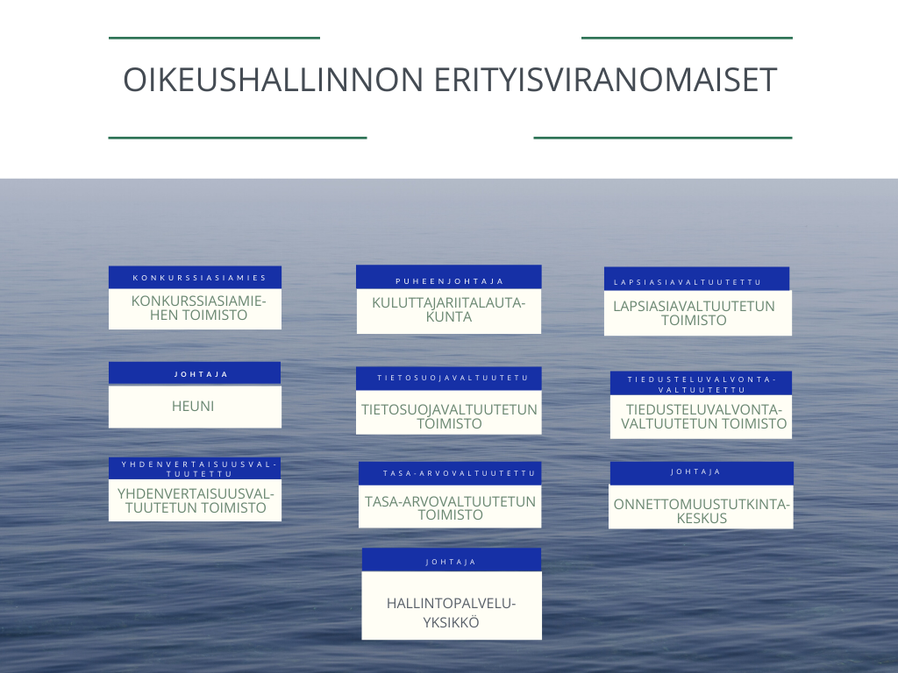

## Oikeushallinnon erityisviranomaisten palvelukeskus (vaihtoehto 2)

Palvelukeskusmallissa viranomaiset muodostavat omat organisaationsa. Palvelujen tuottamista varten perustettaisiin palvelukeskusvirasto, joka toimisi kirjanpitoyksikkönä, johon viranomaiset puolestaan kuuluisivat. Yhdistävänä tekijänä olisi palvelutuotanto ja kirjanpitoyksikkörakenne. Viranomaiset toimisivat edelleen ns. muuna tulosohjattuna virastona mutta muutoin palvelukeskusviraston kirjanpitoyksikkörakenteessa. Tältä osin tilanne rinnastuisi viranomaisten asemaan oikeusministeriön yhteydessä.

Palvelukeskuksen ja viranomaisten välistä yhteistyötä varten olisi asiakastyöryhmä, jossa käsiteltäisiin hallintopalvelujen järjestämiseen liittyviä asioita. Asiakastyöryhmässä olisi edustettuna viranomaisen lisäksi oikeusministeriö.

Sääntelyn lähtökohtana on erillisyys, ellei yhdistävistä tekijöistä säädettäisi erikseen. Sääntelyn tarve kohdistuu siten ennen kaikkea hallintopalvelujen rooliin, tehtäviin ja oikeuteen valmistella asiakasorganisaatioiden hallinnollisia asioita. Kirjanpitoyksikkötoimintaan liittyvistä vastuiden jakautumisesta olisi tarpeen tehdä tarkempaa määrittelyä säännöksissä, jotta itsenäisyyden ja riippumattomuuden toteutuminen voidaan varmistaa kirjanpitoyksikkötoiminnassa ja talouden johtamisessa. Organisaatiokohtaisen säädöksen lisäksi sovellettaisiin valtion talousarviolainsäädännön säännöksiä kuten valtion talousarviosta annetun asetuksen (1243/1992) menettelysäännöksiä ja erityisesti sen 69 b §:ää taloussääntöä annettaessa.

Mallissa kaikki virastotason velvoitteet ja järjestämisvastuu kohdistuvat jokaiseen toimijaan erikseen. Näin ollen esimerkiksi yhteistoiminta ja työsuojelun yhteistoiminta järjestettäisiin aina kyseisen viranomaisen sisällä kaikilta osin. Vastaava koskee lähtökohtaisesti myös erilaisia lakisääteisiä suunnitelmia, ohjelmia ja muita vastaavia asiakirjoja.

Vaihtoehto 2 (Oikeushallinnon erityisviranomaisten palvelukeskus) muistuttaa KEHA-keskusta, joka on valtakunnallinen, maantieteellisesti hajautetulla toimintamallilla ja verkostomaisesti toimiva ELY-keskusten sekä TE-toimistojen kehittämis- ja hallintopalveluja tuottava virasto. KEHA-keskuksella on kuitenkin hallintotehtävien lisäksi avustusten maksatustehtäviä.

Palvelukeskusmallissa asioiden käsittelyä voi olla vaikea erotella asiakasorganisaation ja palveluja tuottavan organisaation välillä. Haasteet ovat tulleet näkyviin muun muassa Palkeiden, Valtorin ja valtioneuvoston kanslian palvelutoiminnassa. Palvelukeskusmallissa nousee esille herkästi kysymys yhteisrekisterinpitäjyydestä, josta ei ole vielä laajasti kokemusta. Selvityksen laatimishetkellä on eduskunnan käsiteltävänä hallituksen esitys (HE 20/2020 vp.), jossa ehdotetaan Palkeille yhteisrekisterinpitäjyyttä.

EU:n yleisen tietosuoja-asetuksen ((EU) 2016/679) ja sitä koskevan täytäntöönpanotyöryhmän (TATTI) mietinnön kannanottojen perusteella jäsenvaltiolla on liikkumavaraa yhteisrekisterinpitäjyydessä, mutta asiasta tulee säätää erityislailla. Mikäli toteutusmalliksi valitaan vaihtoehto 2 (Oikeushallinnon erityisviranomaisten palvelukeskus), tulee valmistelussa riittävästi varautua tiedonhallintaan ja rekisterinpitäjyyteen liittyvien kysymysten jatkoselvittämiseen ja järjestämiseen.

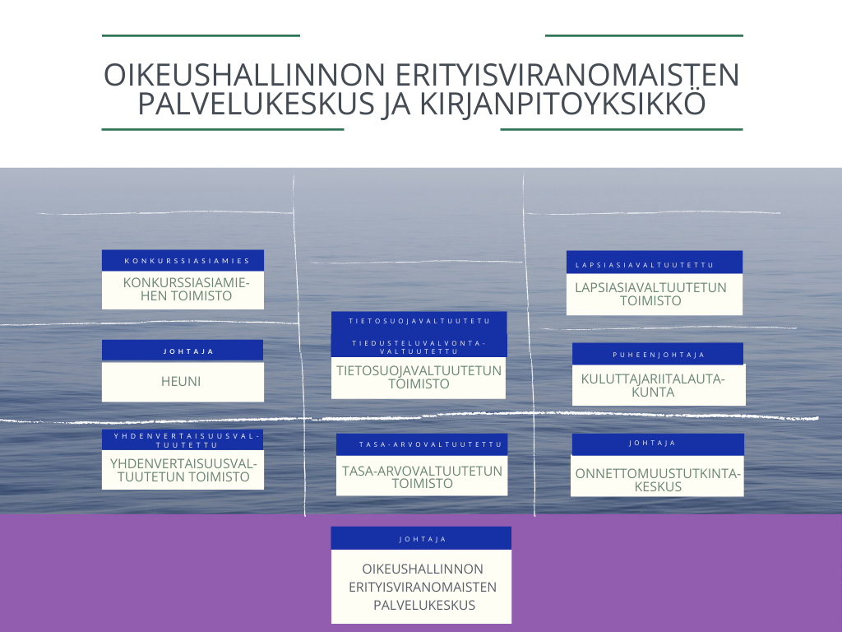

## Itsenäisyyden ja riippumattomuuden toteuttaminen

Molemmissa malleissa on mahdollista toteuttaa viranomaisten itsenäisyys ja riippumattomuus. Vaihtoehdossa 1 (Oikeushallinnon erityisviranomaiset) tulee turvata nämä tekijät virastorakenteen sisällä lainsäädännöllisesti, kun taas vaihtoehdossa 2 (Oikeushallinnon erityisviranomaisten palvelukeskus) itsenäisyys ja riippumattomuus syntyvät rakenteiden kautta osin itsestään. Eroista huolimatta vaihtoehdot on pyritty rakentamaan samanlaisille ratkaisuille silloin, kun se on mahdollista.

Johtamisen rakenteiden tasolla itsenäisyys turvataan siten, että vaihtoehdossa 1 (oikeushallinnon erityisviranomaiset) ei olisi viraston päällikkyyttä, eikä näin ollen oikeutta ottaa ratkaistavaksi alaisensa virkamiehen ratkaisuvaltaan kuuluvaa asiaa. Tässä vaihtoehdossa virastolla ei myöskään olisi johtoryhmää vaan hallintopalveluihin keskittyvä ohjausryhmä. Vaihtoehdossa 2 (Oikeushallinnon erityisviranomaisten palvelukeskus) ohjausryhmää vastaa asiakastyöryhmä.

Rakenteellisiin ratkaisuihin kuuluu myös tulosohjauksen erillisyys ja viranomaisten tulosohjauksellinen erityissuhde ministeriöön sekä määrärahojen erottelu viranomaisittain talousarvion selvitysosassa. Nämä toteutuvat molemmissa vaihtoehdoissa.

Riippumattomuus ja itsenäisyys ilmentyvät käytännössä myös päätöksentekovaltuuksien muodossa. Tässä yhteydessä on tärkeää erottaa toisistaan tukipalvelujen asiantuntijatyö ja asioiden ratkaisuvalta.

Riippumattomuus ja itsenäisyys muodostuisi ensinnäkin viranomaisten perussäädösten mukaisesti. Viranomaiskohtaisissa säädöksissä turvataan päällikön oikeus nimittää oma henkilöstö ja oikeus antaa omaa toimintaa koskeva työjärjestys. Tästä poikkeuksen muodostaa tällä hetkellä Heuni, jonka henkilöstön nimittää ministeriö.

Vaihtoehdossa 1 (Oikeushallinnon erityisviranomaiset) on tarpeen ottaa yleissäännös siitä, että viranomainen ratkaisee asiat, jotka koskevat sen henkilöstöä, määrärahoja ja muuta toimintaa, ellei muualla laissa toisin säädetä. Viittaus muulla laissa säädettyyn johtuu muun muassa Heunin tilanteesta. Vaihtoehdossa 2 (Oikeushallinnon erityisviranomaisten palvelukeskus) vastaavaa tarvetta ei ole johtuen rakenteellisesta erillisyydestä.

Lisäksi vaihtoehtoa 1 (Oikeushallinnon erityisviranomaiset) koskevassa säädöksessä voidaan erikseen säätää, että virat perustetaan joko viranomaiseen tai hallintopalveluyksikköön. Säännöstä täydentäisi viranomaisen päällikön ratkaisuvalta virkojen perustamista, lakkauttamista ja muuttamista koskevissa asioissa. Erityisviranomaisten eriytyispiirteisiin kuuluu eduskunnan niille nimenomaisesti myöntämät määrärahat, jotka on eroteltu selvitysosassa, minkä vuoksi olisi selkeintä todeta, että virat ovat aina tietyn viranomaisen virkoja.

Hallintopalveluyksikön tai palvelukeskuksen virkamiehen esiteltäväksi tulisi tiettyjä, erityisesti virkamiesoikeudellista asiantuntemusta edellyttäviä asioita, joissa korostuvat toimenpiteen kohteena olevan virkamiehen oikeusturva. Päätösvalta säilyisi viranomaisen päälliköllä, mutta esittelyllä turvattaisiin erityisosaaminen asioiden valmistelussa. Selvityksen aikana on herännyt huoli esiteltävien asioiden valmistelun viivästymisestä tai esittelemättä jättämisestä. Tämän vuoksi säännökseen on tarpeen kirjata näkyviin, että esittelyn alaan kuuluvat asiat tulee esitellä viranomaiselle ilman aiheetonta viivytystä. Säännökseen on syytä kirjata näkyviin, että asioiden käsittely hallintopalveluyksikössä tai palvelukeskuksessa käynnistyy aina viranomaisen päällikön aloitteesta. Muutoin esittelyssä noudettaisiin esittelyyn kuuluvia hallinnollisia menettelyjä. Esittelijänä toimivan henkilön tulee olla virkamies, jotta häneen soveltuvat virkavastuuta koskevat säännökset.

Hallintopalveluyksikön tai palvelukeskuksen johtajalla olisi ratkaisuvaltaa ennen kaikkea palvelujen toteutukseen liittyvissä asioissa ja yhteisissä hankinnoissa ja sopimuksissa, jotka nekin linjattaisiin palvelusuunnitelmassa. Lisäksi hänellä olisi ratkaisuvaltaa kirjanpitoyksikön toiminnan järjestämisessä ja johtamisessa. Hallintopalveluyksikön tai palvelukeskuksen johtajan ratkaisuvallassa on kyse ennen kaikkea päivittäisasioiden ja arjen sujuvuudesta.

Kirjanpitorakenteesta itsestään ei olisi tarpeen säätää erikseen, sillä valtion talousarviosta annetun lain (423/1988) 12a §: n 2 momentin nojalla kirjanpitoyksikön muodostamisesta määrää valtiovarainministeriö asianomaista ministeriötä kuultuaan.

Kirjanpitoyksikölle kuuluvia vastuita ja talouden suunnittelun tehtäviä on jäsennetty selvityksessä tarkemmalle tasolle ja siirretty toimivaltaa prosessin tietyissä osissa viranomaisten päälliköille. Tämä koskee erityisesti talouden suunnittelu- ja seuranta-asioita. Näissä prosesseissa viranomaisille on turvattu itsenäinen rooli oman toimintansa osalta molemmissa vaihtoehdoissa. Hallintopalveluyksikön tai palvelukeskuksen roolina on puolestaan tuottaa tarvittavaa tuki- ja asiantuntijapalvelua.

Viranomaisten ja hallintopalveluyksikön tai palvelukeskuksen välille muodostuu väistämättä alueita, joissa vastuu on molemmilla. Näissä asioissa ratkaisuvalta olisi viranomaisen päälliköllä ja hallintopalveluyksikön tai palvelukeskuksen johtajalla yhdessä. Tällaisia asioita ovat muun muassa 400 000 euron vuosivuokran alittavat toimitilasopimukset, tilinpäätös ja mahdolliset yhteistoimintasopimukset vaihtoehdossa 1 (Oikeushallinnon erityisviranomaiset). Viranomaisten päälliköt ja hallintopalvelukeskuksen johtaja voisivat myös yhdessä antaa koko henkilöstöä tai virastoa koskevan ohjeen, suunnitelman tai vastaavan asiakirjan, mikäli se katsottaisiin tarkoituksenmukaiseksi. Päätösvalta mahdollisesta yhteisen asiakirjan antamisesta säilyisi edelleen kullakin viranomaisen päälliköllä. Suunnitelmat, ohjeet ja vastaavat asiakirjat voitaisiin tehdä viranomaiskohtaisesti myös vaihtoehdossa 1 (Oikeushallinnon erityisviranomaiset).

Talouteen ja henkilöstöön liittyvät roolit ja toimivaltuudet määräytyisivät käytännössä seuraavasti:

| **Kokonaisuus** | **Viranomainen** | **Hallintopalvelut / palvelukeskus** |
| --- | --- | --- |
| Henkilöstö | * Nimitykset ja kaikki palvelussuhteeseen liittyvät päätökset oman henkilöstön osalta (kuten palvelusuhteen perustamiseen liittyvät hyväksynnät, ei-harkinnanvaraiset ja harkinnanvaraiset virkavapaudet, vuosilomat, palkkaluettelo jne.). * Päätösvalta tietyissä asioissa hallintopalvelujen esittelystä (esittelyvelvoite) seuraavissa asioissa: varoitus, lomautus, irtisanominen, virasta pidättäminen ja valtion virkamiesasetuksen (971/1994) 3 §:n mukaiset asiat. * Henkilöstöhallintoon liittyvien suunnitelmien, ohjeiden ja muiden asiakirjojen ratkaiseminen oman henkilöstön osalta. | * Omaa henkilöstöä koskevat päätökset vastaavasti kuin viranomaisella. * HR-toiminnan tuki viranomaisille (esim. palvelussuhteen hallinnassa, rekrytoinneissa, henkilöstösuunnittelussa, työkykyasioissa, henkilöstön kehittämisessä jne.) * Työnantajatehtävien valmistelu ja tuki muissa kuin ministeriön toimivaltaan kuuluvissa asioissa (esim. työnantajaraportointiin liittyvät tehtävät, työmarkkinalaitoksen ohjeiden ja määräysten vieminen käytäntöön, esittelyvelvoitteen alle kuuluvat asiat). * Mallipohjien, ohjeiden, suunnitelmien ja vastaavien valmistelu ja tuki. |
| Talous | * Omien määrärahojen käytöstä päättäminen (menoon sitoutuminen). * Oman hankintasuunnitelman ja henkilöstöbudjetin hyväksyminen. * Talousarvioesityksen ja käyttösuunnitelman hyväksyminen oman toiminnan osalta. * Tulosohjaus- ja seuranta-asiakirjojen hyväksyminen oman toiminnan osalta. * Tilinpäätökseen kuuluvan toimintakertomuksen laatiminen omasta toiminnasta. * Tilinpäätöksen hyväksyntä omalta osalta. | * Kirjanpitoyksikön toiminnan järjestäminen ja johtaminen. * Taloussäännön antaminen. Vaihtoehdossa 2 (Oikeushallinnon erityisviranomaisten palvelukeskus) muiden kirjapitoyksikköön kuuluvien organisaatioiden kuulemisesta on säädetty talousarviosetuksen (1243/1992) 69 b §:ssä. Vaihtoehdossa 1 taloussääntö käsitellään ohjausryhmässä. * Tilinpäätöksen kokoaminen ja tilinpäätöksen muiden osien kuin viranomaisten toimintakertomusten laatiminen. * Hallintopalvelujen määrärahoista päättäminen (käytännössä hallintopalvelujen omat menot ja palvelusuunnitelman peruspalvelujen menot). * Talouden ja hankintojen valmistelun tuki viranomaisille kuten esitäytetyt henkilöstöbudjetit ja hankintasuunnitelmat. |

## Oikeusministeriön rooli muutoksen jälkeen

Oikeusministeriön tehtävät määräytyvät valtioneuvoston ohjesäännön (262/2003) ja ministeriön työjärjestyksestä annetun oikeusministeriön asetuksen (595/2019) perusteella. Lisäksi viranomaiskohtaisissa säädöksissä ja muussa hallinnollista toimintaa koskevassa lainsäädännössä kuten valtion talousarviosta annetussa laissa (423/88) ja –asetuksessa (1243/92) on ministeriölle osoitettuja tehtäviä.

Oikeusministeriö toimii nykyisin hallinnonalan strategisen roolin lisäksi operatiivisessa roolissa sen yhteydessä toimiville viranomaisille. Tämä koskee ennen kaikkea henkilöstö- ja taloushallinnon tehtäviä.

Muutoksen jälkeen ministeriön rooli erityisviranomaisten osalta on pääpiirteissään sama kuin muilla sektoreilla. Ministeriölle jäisi kuitenkin joitakin erityisviranomaiskohtaisia tehtäviä. Erityisviranomaisten tulosohjaus merkitsee ensinnäkin suoraa tulosohjausta ministeriön ja viranomaisen välillä yhden virastokohtaisen tulosohjausmenettelyn sijasta. Lisäksi ministeriö toimisi jatkossakin neuvotteluviranomaisena tarkentavaa virkaehtosopimusta koskevissa asioissa. Erityisesti valtuutetuilla ja Heunilla on neuvottelukunta, johtokunta tai asiantuntijalautakunta. Jäsenten nimittämiseen liittyvät esittelytehtävät jäisivät ministeriöön. Valtuutettuja koskevassa lainsäädännössä on myös velvoite laatia kertomus toiminnasta eduskunnalle tai valtioneuvostolle. Oikeusministeriön tehtävänä olisi huolehtia jatkossakin kertomusten käsittelystä tai käsittelyyn liittyvistä käytännön tehtävistä.

Vaihtoehdossa 2 (Oikeushallinnon erityisviranomaisten palvelukeskus) ministeriö asettaisi asiakastyöryhmän ja toimisi ryhmässä jäsenenä.

## Vaihtoehtojen vertailu

Virastojen perustamisen pääperiaatteena on perustaa virastoja, jotka muodostavat kirjanpitoyksikön ja ovat kooltaan riittävän suuria hoitaakseen ydintehtävien lisäksi toimintaan liittyvät hallintotehtävät. Vaihtoehdossa 1 (Oikeushallinnon erityisviranomaiset) henkilötyövuosien kokonaismäärä luo edellytykset suuremmalle virastokoolle, minkä vuoksi vaihtoehto noudattaa paremmin linjauksia. Vaihtoehdossa 2 (Oikeushallinnon erityisviranomaisten palvelukeskus) muodostettavan uuden palvelukeskusviraston henkilötyövuosimäärä jäisi alle kymmeneen henkilöön, mikä nykylinjausten perusteella ei luo elinkelpoista perustaa uudelle virastolle. Arvioinnissa merkitystä on myös viraston perustamisen ja ylläpitämisen taloudellisilla kustannuksilla, jotka pienessä virastokoossa muodostuvat korkeaksi. Valtion rakennepolitiikan linjausten mukainen organisointiratkaisu antaa paremmat mahdollisuudet kattavampien hallintopalveluiden järjestämiselle ja rahoitukselle.

Molemmissa vaihtoehdoissa kyetään turvaamaan viranomaisten itsenäisyys ja riippumattomuus. Olennaista vaihtoehdossa 1 (Oikeushallinnon erityisviranomaiset) on itsenäisyyden ja riippumattomuuden turvaaminen sääntelyn keinoin virastorakenteen sisällä. Molemmissa malleissa toteutuu etäisyyden kasvattaminen poliittisesti ohjattuun ministeriöön, koska operatiiviset hallintopalvelut tuotettaisiin hallintopalveluyksikössä tai palvelukeskuksessa ja koska kokonaisuus irtoaisi ministeriön yhteydestä myös organisatorisesti.

Joustavuuden näkökulmasta merkityksellistä on, missä määrin eri vaihtoehdot mahdollistavat hallinnollisten ja lakisääteisten vastuiden siirtämisen osittain tai kokonaan pois pienillä resursseilla toimivasta erityisviranomaisesta hallinnosta vastaavalle yksikölle ja siten resurssien vapautumisen sisältötyöhön. Vaihtoehto 1 (Oikeushallinnon erityisviranomaiset) mahdollistaa vastuiden järjestämisen joustavasti virastokokonaisuuden sisällä, koska vastuut yleensä kohdistuvat virastoon kokonaisuutena. Toisaalta on toki huomattava, että virastokokonaisuuden henkilömäärän kasvaessa lakisääteiset velvoitteet laatia esimerkiksi erilaisia suunnitelmia voivat laajentua.

Vaihtoehdossa 2 (Oikeushallinnon erityisviranomaisten palvelukeskus) organisaatioiden rajat muodostavat jäykemmän rajan myös vastuiden määrittelylle ja jakamiselle. Tämän seurauksena voi syntyä prosesseja ja tehtäväkokonaisuuksia, joissa eri toimijoiden roolit, tehtävät ja vastuusuhteet eivät ole riittävän selkeitä, esimerkkinä erityisesti valtion yhteisten palveluiden tuottaminen koko palveluntuotannon ketjussa. Erityisesti sisäisessä valvonnassa, tiedonhallinnassa ja riskienhallinnassa on olemassa tämä riski. Viime kädessä vaihtoehdossa 2 (Oikeushallinnon erityisviranomaisten palvelukeskus) vastuu on aina kooltaan pienellä erityisviranomaisella, mistä todennäköisesti syntyy tarve ainakin osittaiselle päällekkäisresursoinnille. Haavoittuvuus tulee erityisesti vaihtoehdossa 2 (Oikeushallinnon erityisviranomaisten palvelukeskus) näkyviin edellä kuvatulla tavalla.

Vaihtoehto 1 (Oikeushallinnon erityisviranomaiset) tarjoaa todennäköisesti myös joustavamman rakenteen eri yhteistyömuodoille. Myös viraston sisälle rakennettu ohjausryhmä on palvelujen kehittämisen kannalta toimivampi kuin perinteistä asiakasneuvottelukuntaa vastaava asiakastyöryhmä.

Osa viranomaisista pitää vaihtoehtoa 1 (Oikeushallinnon erityisviranomaiset) kannatettavampana toteutusmallina juuri joustavuuden ja suuremman kokonaisuuden tuoman turvan vuoksi.

Selvitystyön aikana on esitetty näkemys, jonka mukaan vaihtoehto 1 (Oikeushallinnon erityisviranomaiset) ei ole oikeudellisesti tai rakenteellisesti kestävä, koska se pitäisi sisällään virastoja viraston sisällä. Vaihtoehtoa 1 (oikeushallinnon erityisviranomaiset) koskevassa säädöksessä voidaan tarvittaessa kuitenkin käyttää läpi säädöksen vastuualueen määritelmää, mikäli viranomaisen käsite koetaan ongelmalliseksi viraston käsitteen kanssa.

Selvityshenkilön käsityksen mukaan käsitteet ’virasto’ ja ’viranomainen’ eivät ole sellaisenaan toisiinsa rinnasteisia synonyymeja. On totta, että valtionhallinnon keskusvirastot ovat tyypillisesti myös viranomaisia. On kuitenkin mahdollista, että viranomainen toimii viraston yhteydessä, jolloin viraston määritelmä ei täyty samanaikaisesti viranomaisen määritelmän kanssa. Valtaosa selvityksen piiriin kuuluvista viranomaisista toimii lainsäädännön nojalla oikeusministeriön yhteydessä. Vastaava ilmiö toteutuu usein erilaisten lautakuntien toiminnassa.

Valtion virastomuodosta tai viraston käsitteestä ei ole yhtenäistä sääntelyä taikka sisällöllistä tai rakenteellista yhteismittaa. Valtiontalouden tilinpidon näkökulmasta valtion organisaatiot voidaan jakaa ainakin kirjanpitoyksikkövirastoihin, tulosohjattuihin virastoihin ja työnantajavirastoihin. Perustuslain 119 §:n mukaan valtion keskushallintoon voi kuulua valtioneuvoston ja ministeriöiden lisäksi virastoja, laitoksia ja muita toimielimiä. [Keskus- ja aluehallinnon virastoselvitys –hankeen (VIRSU)](https://vm.fi/virastoselvitys) ja Virasto 2020 –selvitystyön rakenteita koskevien linjausten myötä viraston tunnuspiirteisiin liitetään yhtenäiset kehittämisperiaatteet. Virastokäsitteen ytimen muodostaa talousarviolainsäädännön mukainen kirjanpitoyksikkö, jota on käytetty pohjana myös valtionhallinnon rakennepoliittisissa linjauksissa.

Valtuutetut ja asiamiesinstituutioon pohjautuvat järjestelmät ovat luonteeltaan henkilöviranomaisia, joiden tueksi on säädöksissä luotu toimisto. Rakenteellisesta näkökulmasta katsottuna muutos ei välttämättä näyttäydykään suurelta hypyltä nykytilaan nähden. Viranomaisen käsitteen käyttäminen vaihtoehdossa 1 (Oikeushallinnon erityisviranomaiset) voisi osaltaan viestiä erityispiirteistä.

Vaihtoehtoon 1 (Oikeushallinnon erityisviranomaiset) on liittynyt osassa viranomaisissa pelkoa vallan siirtymisestä hallintopalveluihin, mikä on syytä tuoda avoimesti yhteiseen keskusteluun. Pelko on ymmärrettävää, sillä muutoksessa syntyy kokonaan uusi hallinnollisiin tehtäviin keskittynyt toimintayksikkö. Päätösvallan säilyminen viranomaisella voidaan ratkaista sääntelyn keinoin rajaamalla toimivaltuuksia ja rooleja. Muutoksessa korostuu vääjäämättä myös se, että tehtäviin valitaan henkilöt, jotka ovat osaamisensa ja ammattitaitonsa lisäksi sitoutuneita peruslähtökohtiin ja luottamuksen rakentamiseen. Muutoksessa on kyse avainhenkilöiden välisten vuorovaikutussuhteiden toimivuudesta.

Saman tyyppinen pelko koskee oman viestinnällisen brändin ja identiteetin menettämistä ja sulautumista suurempaan virastokokonaisuuteen irti ministeriöstä. Riskiä voidaan pienentää säilyttämällä viranomaiskohtainen viestintä ja rakentamalla viestinnän synergiaetujen tavoittelu vapaamuotoisen ja kollegiaalisen verkostotyöskentelyn varaan.

Mahdollisessa perustamishankkeessa tulee panostaa avoimeen keskusteluun sekä yhteisen näkymän rakentamiseen, jotta luottamus vahvistuu. Muutoksen vaikutuksia on seurattava aktiivisesti myös mahdollisen perustamisen jälkeen.

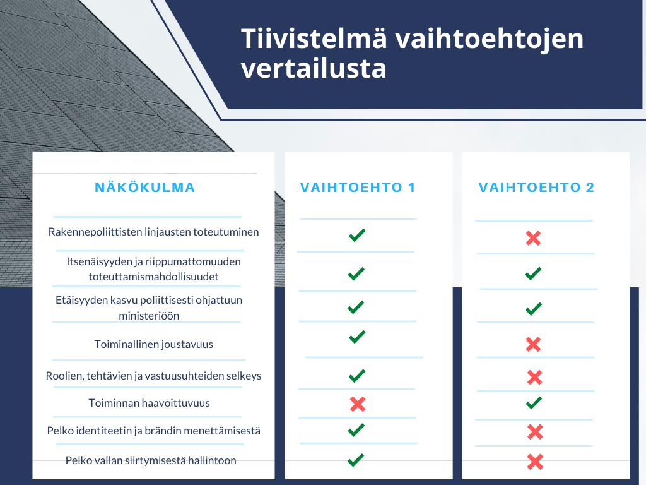

# Palvelusuunnitelma ja asiakaslähtöisyys

Hallintopalvelujen vaikuttavuustavoitteiden ja asiakaslähtöisyyden saavuttaminen edellyttää, että hallintopalveluyksikön tai palvelukeskuksen rooli mielletään uudella tavalla. Asiakkaana oleva viranomainen tulee nähdä aktiivisena toimijana sen sijaan, että se nähdään passiivisena toiminnan ja ohjauksen kohteena. Viranomaisten tarpeilla ja toiminnan tavoitteilla on ratkaiseva merkitys tukipalvelujen tuottamisessa. Vastaavasti viranomaisten on nähtävä hallintopalveluyksikkö kumppanina, jonka tehtävänä on tukea onnistumista ja menestystä ydintehtävässä.

Palvelujen järjestämisen keskiössä olisi palvelusuunnitelma, jossa kuvattaisiin hallintopalveluyksikön tai palveluyksikön tarjoamat tai järjestämät palvelut. Palvelut voitaisiin tarjota oman henkilöstön työpanoksella tai palvelusopimuksella valtion tai hallinnonalan yhteiseltä palveluntuottajalta tai ulkopuoliselta palveluntuottajalta. Palvelusuunnitelmassa kuvattaisiin myös laadunseuranta sekä kustannusten jakautuminen.

Palvelumuotoilulla tarkoitetaan palvelujen ja toimintatapojen innovointia, kehittämistä ja suunnittelua muotoilun menetelmin. Palvelumuotoilun keskiössä on käyttäjälähtöinen suunnittelu siten, että palvelu tai toimintatapa vastaa sekä käyttäjien tarpeita että palvelun tarjoajan tavoitteita.

Palvelujen piirissä olevat viranomaiset ovat toimintakentältään erilaisia onnettomuuksia tutkivasta Onnettomuustutkintakeskuksesta aina perusoikeuksien toteutumista valvoviin valtuutettuihin. Tarpeiden yhteensovittaminen ja hallinnollisten toimintatapojen luominen edellyttävät asiakasymmärrystä ja palvelumuotoilun keinojen hyödyntämistä hallintopalveluyksikön tai palvelukeskuksen kaikissa toiminnoissa.

Palvelusuunnitelman valmistelua on kuvattu tarkemmin tulosohjausprosessin yhteydessä. Lähtökohtana on kuitenkin, että vastuu palvelusuunnitelman valmistelusta, sisältäen tarpeiden selvittämisen sekä ohjausryhmässä tai asiakastyöryhmässä käsittelyn, asetetaan lainsäädännössä hallintopalveluyksikölle tai palvelukeskukselle, jonka tulee tehdä valmistelutyö yhteistyössä viranomaisten kanssa.

Hallintopalveluyksikön tai palvelukeskuksen johtajan tehtäviin on tarpeen kirjata näkyviin hallintopalvelujen yleiseen johtamiseen liittyvien vastuiden lisäksi nimenomainen vastuu yhteistyön järjestämisestä palveluja käyttävien viranomaisten kanssa. Tämä mahdollistaa tarvittaessa yhteistyön onnistumisen seurannan myös johtajasopimuksen avulla.

Palvelusuunnitelman aikajänteeksi on selvitystyössä määritelty vuosi. Vaihtoehtona tarkastelussa oli tulosohjauskauden mittainen palvelusuunnitelma, jota olisi voitu tarkistaa vuosittaisen tulossopimuksen yhteydessä. Viranomaiset kokivat suunnittelukauden kuitenkin liian pitkäksi. Vuosittaisesta palvelusuunnitelmasta huolimatta tulosohjauksessa voitaisiin tarvittaessa määritellä pidemmän aikavälin tavoitteita hallintopalvelujen tuottamiselle.

# Rahoitus

Perustettavaan kokonaisuuteen kuuluvien viranomaisten määrärahat tulisi selkeyden vuoksi sijoittaa samalle momentille. Talousarvion selvitysosassa määrärahat tulisi eritellä viranomaiskohtaisesti. Tämä tukee koko kirjanpitoyksikön johtamista ja on sopusoinnussa erityisviranomaisten tulosohjausprosessin kanssa.

Hallintopalvelujen tai palvelukeskuksen määrärahat eriteltäisiin selvitysosassa vastaavasti. Hallintopalvelujen määrärahat sisältäisivät peruspalveluihin kuuluvien palvelujen rahoituksen. Peruspalvelut sisältäisivät puolestaan mahdollisimman kattavasti toiminnan tukipalvelut. Viranomaisten määrärahoista rahoitettavat palvelut rajoitettaisiin minimiin. Niihin kuuluisivat käytännössä erityispalvelut muun muassa tilanteessa, jossa viranomaisella on merkittävä toimintauudistus, jonka tueksi tarvitaan lisäpalvelua, taikka muut tähän rinnastuvat tilanteet.

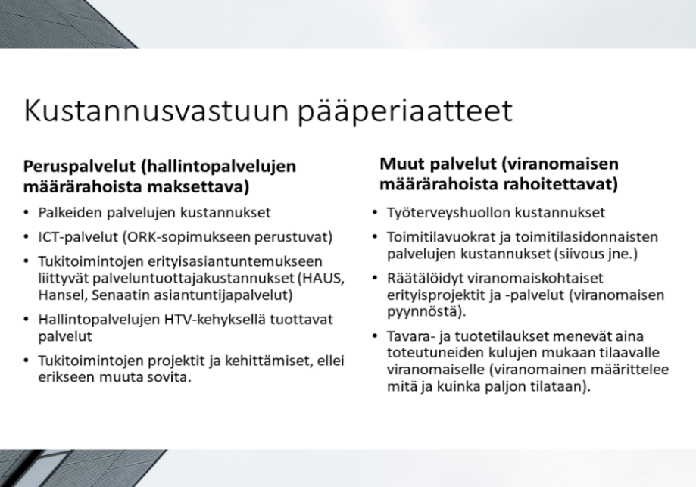

# Tulosohjaus ja raportointi

## Yleistä

Tulosohjausprosessin perusajatuksena on viranomaisen ja ministeriön välisen tulosohjaussuhteen säilyttäminen. Viranomaisen päällikkö vastaa viime kädessä tulosohjausprosessista. Hallintopalveluyksikön tai palvelukeskuksen rooli painottuu kirjanpitoyksikön toiminnan johtamiseen ja tuen tarjoamiseen tulosohjausvalmisteluissa.

Tulosohjausprosessi on rakennettu tukeutuen hallinnonalan yleiseen prosessiin ja aikatauluihin. Oikeushallinnon erityisviranomaisten tai palvelukeskuksen ja sen palvelutuotannon piirissä olevien viranomaisten tulosohjauksen erityispiirteenä on kuitenkin palvelusuunnitelman valmistelu.

## Tulosohjauksen tehtävät ja niiden jakautuminen

| **Taho** | **Tehtävät** |
| --- | --- |
| Viranomainen | * Huolehtii omaan toimintaansa liittyvästä tulosohjausprosessista, seurannasta ja suunnittelusta (tulos- ja seuranta-asiakirjojen, määrärahojen käyttösuunnitelman ja talousarvioehdotuksen laatiminen). * Osallistuu palvelusuunnitelman valmisteluun ja saa käyttöönsä yhteenvedon palvelutarpeista ja palvelusuunnitelmaluonnokseen annetusta palautteesta. |
| Hallintopalveluyksikkö/ Oikeushallinnon erityisviranomaisten palvelukeskus | * Laatii viranomaisille esitäytetyn hankintasuunnitelman ja henkilöstöbudjetin sekä tukee muutoin suunnittelu- ja seuranta-asiakirjojen laatimisessa toimialueelleen kuuluvissa asioissa. * Selvittää viranomaisten palvelutarpeet ja laatii niistä yhteenvedon. * Laatii palvelusuunnitelman ja huolehtii siitä, että suunnitelmaluonnos käsitellään ohjausryhmässä/asiakastyöryhmässä. * Huolehtii omaan toimintaansa liittyvästä tulosohjausprosessista, seurannasta ja suunnittelusta (tulos- ja seuranta-asiakirjojen, määrärahojen käyttösuunnitelman ja talousarvioehdotuksen laatiminen). |
| Hallinto-ja ohjausosasto (OM) | * Huolehtii tulosohjaus- ja seurantaprosessin ohjeistamisesta. * Huolehtii hallintopalveluyksikön/Oikeushallinnon erityisviranomaisten palvelukeskuksen tulosohjausprosessin ja seurannan toteuttamisesta. * Saa käyttöönsä yhteenvedon viranomaisten palvelutarpeista ja palvelusuunnitelmaluonnokseen annetusta palautteesta. * Hyväksyy palvelusuunnitelman osana tulosohjaussopimusta. |
| Tulosohjaava osasto (OM) | * Huolehtii viranomaisen tulosohjausprosessin ja seurannan toteuttamisesta. * Saa käyttöönsä yhteenvedon viranomaisten palvelutarpeista ja palvelusuunnitelmaluonnokseen annetusta palautteesta. |

## Tulosohjaus- ja raportointiprosessin kuvaus

Viranomainen käy tulosneuvottelut oikeusministeriön kanssa. Hallintopalveluyksikkö tai palvelukeskus käy vastaavasti oman toimintansa osalta tulosohjausneuvottelut ministeriön kanssa.

Tulosohjausvalmistelut ilmenevät seuraavasta vuosikellosta:

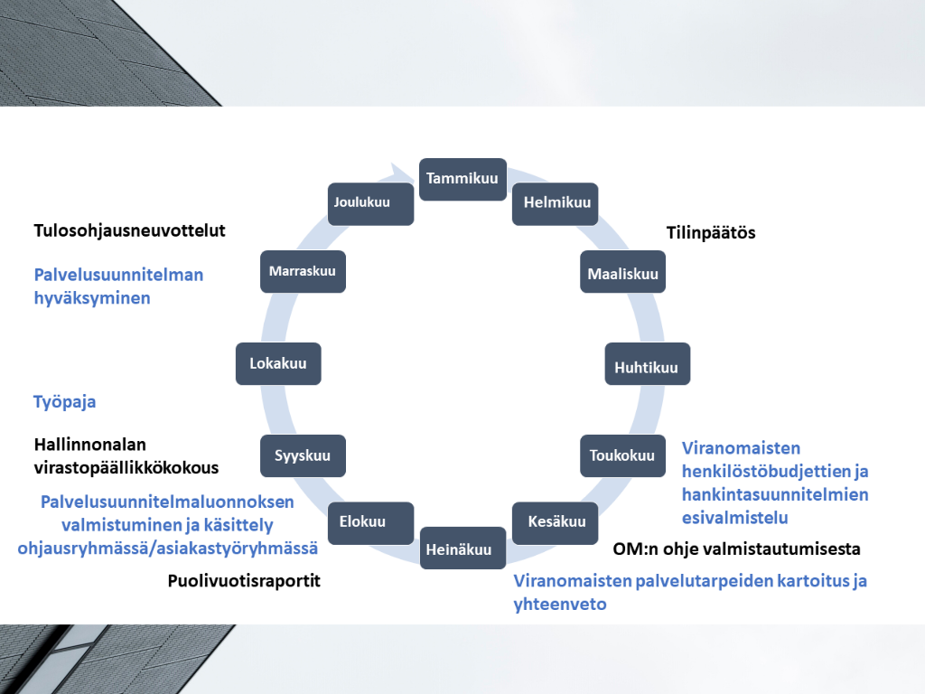

Hallintopalveluyksikkö tai palvelukeskus laatii huhti-toukokuussa viranomaisille esitäytetyn hankintasuunnitelman ja henkilöstöbudjetin edellisen kauden toteumien perusteella. Viranomainen tekee tarvittavat tarkistukset ottaen huomioon tulevan kauden muutokset. Vastaava suunnitelma ja budjetti laaditaan myös hallintopalveluyksikölle tai palvelukeskukselle.

Oikeusministeriö antaa kesäkuussa tulosohjauksen suunnitteluohjeen syksyn neuvottelukierrosta varten.

Hallintopalveluyksikkö tai palvelukeskus huolehtii palvelutarpeiden selvittämisestä. Se laatii touko-kesäkuussa palvelutarpeista yhteenvedon, joka toimitetaan ministeriöön ja viranomaisille.

Viranomaiset laativat puolivuotiskertomukset elo-syyskuussa. Hallintopalveluyksikkö tai palvelukeskus tukee viranomaisia tuottamalla tarvittavat tiedot omalta toimialueeltaan. Hallintopalveluyksikkö tai palvelukeskus tuottaa vastaavan raportin omasta toiminnastaan.

Hallintopalveluyksikkö tai palvelukeskus laatii elo-syyskuussa esityksen palvelusuunnitelmaksi. Suunnitelmaluonnos käsitellään ohjausryhmässä tai asiakastyöryhmässä.

Elo-syyskuussa järjestetään hallinnonalan virastopäällikkötapaaminen.

Viranomaiset valmistelevat omat toimintaympäristön kuvaukset, jonka jälkeen voidaan järjestää samansuuntaisen toimikentän tai perustehtävän omaaville viranomaisille työpaja, jossa käydään yhdessä lävitse toimintaympäristöä, muutostekijöitä ja tilannekuvaa. Työpajan työskentelymuotona voidaan käyttää fasilitointia, josta huolehtiva taho ei ota kantaa sisältöön, vaan tarjoaa pikemminkin menetelmän näkemysten jakamiselle ja yhteiselle käsittelylle.

Tulosohjausneuvottelut käydään loka-joulukuussa. Viranomaisen päällikkö allekirjoittaa omaa toimintaansa koskevan tulossopimuksen. Viranomaisen tulossopimuksessa vahvistetaan myös viranomaisen siirtyvät määrärahat.

Ministeriö hyväksyy palvelusuunnitelman tehdessään tulossopimuksen hallintopalveluyksikön tai palvelukeskuksen kanssa. Hallintopalveluyksikön tai palvelukeskuksen tulossopimuksen allekirjoittaa johtaja.

Viranomaiset vastaavat tilinpäätökseen kuuluvan toimintakertomuksen valmistelusta omassa toiminnassaan. Hallintopalveluyksikkö tai palvelukeskus valmistelee muut tilinpäätöksen osat ja kokoaa tilinpäätöksen. Tilinpäätöksen allekirjoittavat viranomaisten päälliköt ja hallintopalveluyksikön johtaja yhdessä.

# Säädösmuutostarpeet

## Nykytila

Selvityksen piiriin kuuluvista viranomaisista on annettu organisaatiokohtaiset säädökset, joissa on säädetty viranomaisen perustamisesta, tehtävistä ja toimivaltuuksista. Tiivistelmä toimivaltuuksista ja tietyistä erityispiirteistä on liitteessä 1.

Voimassa oleva sääntely pitää sisällään viranomaisen toimivallan nimittää oma henkilöstö ja antaa oma työjärjestys. Poikkeuksena näyttäytyy Heuni, jota koskeva lainsäädäntö perustuu kansainväliseen sopimukseen ja jonka osalta toimivaltaa on tällä hetkellä ministeriöllä.

Viranomaiskohtaisen lainsäädännön lisäksi ministeriön yhteydessä toimivia viranomaisia koskee valtion virkamiesasetuksen (971/1994) 3 §:n 2 momentti, jonka mukaan ministeriö päättää viranomaisten virkojen perustamisesta, lakkauttamisesta ja muuttamisesta. Ministeriö käyttää valtion virkaehtosopimusasetuksen (1203/1987) 9 §:n 3 momentin 2)- kohdan nojalla myös palkkatoimivaltaa erityisviranomaisten osalta.

Erityisesti henkilöviranomaisina toimivilla valtuutetuilla ja Heunilla on velvoite laatia tilinpäätöksen yhteydessä annettavan toimintakertomuksen lisäksi erillinen kertomus toiminnastaan, joka annetaan tyypillisesti eduskunnalle ja viranomaisesta riippuen valtioneuvostolle.

Viranomaisia koskevassa lainsäädännössä on tyypillisesti säädetty, että ne toimivat oikeusministeriön yhteydessä. Tämä maininta on Heunia, tiedusteluvalvontavaltuutettua ja kuluttajariitalautakuntaa lukuun ottamatta kaikkia muita viranomaisia koskevassa sääntelyssä. Tiedusteluvalvontavaltuutettu toimii tietosuojavaltuutetun toimiston yhteydessä.

## Säädöstason valinta

Vuonna 2019 laaditussa selvityksessä lähtökohtana oli, että ministeriön yhteydessä toimivien viranomaisten hallintopalvelujen kokoaminen yhteen on mahdollista toteuttaa asetuksella, koska hallintovirasto ei käytä julkista valtaa.

Perustuslain 119 §:n 2 momentin mukaan valtionhallinnon toimielinten yleisistä perusteista on säädettävä lailla, jos niiden tehtäviin kuuluu julkisen vallan käyttöä. Valtionhallinnon yksiköistä voidaan muutoin säätää asetuksella. Säännöksessä tarkoitettu julkisen vallan käsite vastaa perustuslain 2 §:n 3 momentissa käytettyä sisältöä ja merkitystä. Julkisen vallan käsitteeseen kuuluvat yhtäältä yksipuolisesti ja vaikutuksiltaan yksityisiin oikeussubjekteihin ulottuvat norminanto-, lainkäyttö- ja hallintopäätökset sekä toisaalta tehtävät, joihin liittyy välitöntä voimankäyttöä tai oikeus määrätä seuraamuksia. On kuitenkin huomattava, että julkisen vallan alaa ei voida tyhjentävästi määritellä.

Korkein hallinto-oikeus on vuonna 2013 antamassaan ratkaisussa (KHO:2013:134) katsonut, että viraston oman virkamiehen palvelussuhdetta ja oikeusasemaa koskevaa päätöksentekoa ei voida pitää julkisen vallan käyttönä.

Hallituksen esityksen (HE 1/1998) yksityiskohtaisissa perusteluissa todetaan, että merkittävistä valtionhallinnon järjestelyistä olisi aina säädettävä lailla. Perustuslakivaliokunta on katsonut, että toimielimen tosiasiallisen merkityksen vuoksi sen yleisistä perusteista on syytä säätää lailla, vaikka toimielimen tehtäviin ei kuuluisikaan julkisen vallan käyttöä perustuslain 119 §:n 2 momentin mielessä (PeVL 41/2005 vp.).

Tuorein säädösmuutos, jossa otettiin kantaa perustuslain 119 §:n 2 momentissa säädettyyn vaatimukseen, koski valtion talous- ja henkilöstöhallinnon palvelukeskusta (Palkeet) (HE 281/2018 vp.). Palvelukeskuksesta säädettiin valtioneuvoston asetuksessa ennen muutosta. Hallituksen esityksen yleisperustelujen mukaan palvelukeskuksen toiminta on muihin valtion virastoihin ja asiakkaisiin nähden merkittävää, mikä puolsi lailla säätämistä.

Mahdollisesti perustettava kokonaisuus käsittää erityisviranomaisten hallintopalvelujen tuottamisen ja hallinnollisen rakenteen. Kokonaisuus pitäisi sisällään minimissään uuden kirjanpitoyksikön ja palvelukeskuksen muodostamisen. Muutos on merkittävä valtionhallinnon kentässä ja siihen liittyy viranomaisten erityispiirteiden vuoksi olennaisia rajauksia, jotka on välttämätöntä toteuttaa sääntelyn keinoin. Ottaen huomioon nämä seikat ja perustuslakivaliokunnan kannanotot, on muodostettavasta kokonaisuudesta perusteltua säätää lailla ja tarvittaessa täydentävästi valtioneuvoston asetuksella.

## Muutokset

Asettamispäätöksessä todetaan, että selvityksen piiriin kuuluvien viranomaisten itsenäistä asemaa ei vaaranneta eikä niiden tehtäväkenttää muuteta.

Molemmissa organisoitumismalleissa hallintopalveluyksikkö tai palvelukeskus tarjoaa tukipalveluja viranomaisille, joiden tehtäväkentät eroavat toisistaan. Palveluja käyttävien viranomaisten hallinnollisten toimivaltuuksien tulisi kuitenkin olla mahdollisimman samankaltaisia, mikäli poikkeamiselle ei ole erityistä syytä. Näin ollen jatkovalmistelussa olisi tarpeellista selvittää, onko Heunin ja erityisesti sen johtajan toimivaltuuksia mahdollista muuttaa siten, että hän tekisi henkilöstöä koskevat päätökset kuten henkilöstön nimittämispäätökset kokonaisuudessaan.

Sääntelyn lähtökohtana tulisi muutoin olla mahdollisimman vähäiset muutokset viranomaisista annettuun lainsäädäntöön. Viranomaiskohtaisen lainsäädännön yhteyteen säädettäisiin riippuen toteutusmallista laki oikeushallinnon erityisviranomaisista tai laki oikeushallinnon erityisviranomaisten palvelukeskuksesta. Lakia on todennäköisesti syytä täydentää valtioneuvoston asetuksella, koska riippumattomien ja itsenäisten viranomaisten aseman varmistaminen edellyttää tavanomaista enemmän yksityiskohtaista sääntelyä.

Organisaatiosäädöksiä täydentäisi viranomaiskohtainen lainsäädäntö, jossa on säädetty kunkin viranomaisen perustasta ja toimivaltuuksista laajemmin. Sääntelyn rakenne muistuttaisi aluehallintovirastoista annettua lainsäädäntöä.

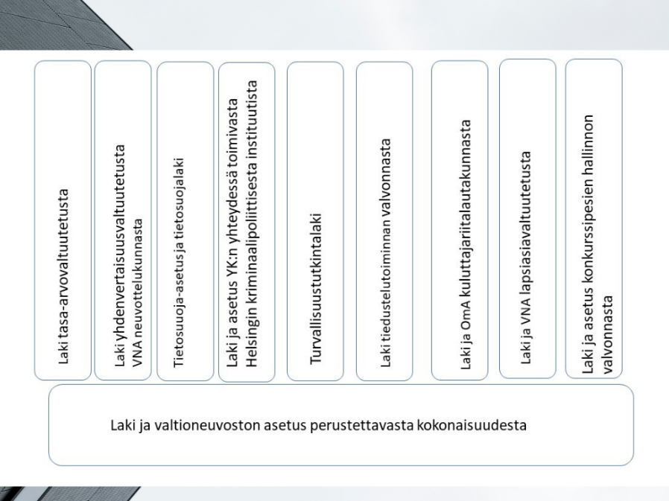

Viranomaisia koskeviin säädöksiin tulisi kuitenkin tehdä teknisluonteinen muutos, joka koskee oikeusministeriön yhteydessä toimimista. Säännöksestä tulisi poistaa maininta kokonaan tai muuttaa sitä toteamalla, että viranomainen toimii oikeusministeriön hallinnonalalla. Tiedustelutoiminnan valvonnasta annetun lain 5 §:n 1 momenttia tulisi muuttaa vaihtoehdossa 1 (Oikeushallinnon erityisviranomaiset) vastaavasti. Mikäli taas toteutusmalliksi valitaan vaihtoehto 2 (Oikeushallinnon erityisviranomaisten palvelukeskus), voi säädöksissä olla tarpeen todeta, että viranomaiset toimivat palvelukeskuksen yhteydessä ns. muuna tulosohjattuna virastona.

Valtion virkamiesasetuksen 3 §:n 2 momentin 1 kohtaa tulisi muuttaa siten, että säännöksen 1 momentissa säädettyä pääsääntöä sovellettaisiin myös selvityksen piiriin kuuluvien viranomaisten viran perustamista, lakkauttamista ja muuttamista koskevissa asioissa. Toimintamallina olisi, että hallintopalvelujen tai palvelukeskuksen virkamies valmistelisi ja esittelisi asian jatkossa viranomaisen päällikölle.

## Henkilöstön aseman turvaaminen siirtymäsäännöksellä

Selvityksessä on käsitelty kahta organisoitumisvaihtoehtoa. Vaihtoehdossa 1 (Oikeushallinnon erityisviranomaiset) tilanne rinnastuu perinteisempään valtionhallinnon organisaatiomuutostilanteeseen ja sisältää fuusion kaltaisia elementtejä. Vaihtoehdossa 2 (Oikeushallinnon erityisviranomaiset) muutos koskee palvelukeskusviraston muodostamista. Henkilöstön siirtyminen tapahtuu laajemmassa mittakaavassa koko henkilöstön osalta uuteen perustettavaan virastoon vaihtoehdossa 1 (Oikeushallinnon erityisviranomaiset).

Henkilöstön asemaa muutostilanteessa turvaavat valtion virkamieslain (750/1994) 5 a – c §:n säännökset. Perusperiaatteena on, että valtionhallinnon toimintojen uudelleenjärjestelyn yhteydessä virat ja niihin nimitetyt virkamiehet siirtyvät samaan virastoon tai samoihin virastoihin kuin tehtävät siirtyvät. Vastaava koskee myös määräaikaisuuksia niiden keston ajan.

Tuoreimmissa valtionhallinnon organisaatiomuutostilanteissa kuten Digi- ja väestötietovirastosta annetussa laissa (304/2019) on henkilöstön aseman turvaamisesta otettu informatiivinen siirtymäsäännös, jossa on viitattu virkamieslain säännöksiin. Virkamieslakiin viittaava informatiivinen siirtymäsäännös ei ole täysin välttämätön, sillä virkamieslain säännöksiä sovelletaan tilanteessa joka tapauksessa.

Virat perustetaan vaihtoehdossa 1 (Oikeushallinnon erityisviranomaiset) viranomaiseen tai hallintopalveluyksikköön. Informatiivista siirtymäsäännöstä olisi perusteltua täydentää tässä tilanteessa toteamalla, että virat siirtyvät sen viranomaisen viroiksi, jossa ne ovat olleet siirtymähetkellä, taikka vastaavan sisällön omaavalla muotoilulla.

Selvityshenkilön käsityksen mukaan viranomaisissa ei käytetä työsopimussuhteita. Tämä tulee varmistaa ennen siirtymäsäännöksen laatimista. Jos viranomaisissa on työsopimussuhteista henkilöstöä siirtymähetkellä, tulee siirtymisestä säätää organisaatiosäädöksessä.

Virkamieslaki (750/1994) sisältää myös säännökset tilanteeseen, jossa viranomaisen palveluksessa olevan virkamiehen virka muuttuu olennaisesti uudelleenjärjestelyn myötä. Tällöin aiemman viran lakatessa voidaan sen tilalle perustettu uusi virka täyttää virkamieslain 5 c §:n nojalla ilman haettavaksi julistamista, mikä mahdollistaa tarvittaessa joustavan siirtymisen uuteen tehtävään. Selvityshenkilön käsitys on, että näitä tilanteita on joka tapauksessa tässä muutoksessa hyvin rajatusti.

# Hallintopalvelujen järjestäminen

## Yleistä

Vuonna 2019 laaditussa selvityksen lähtökohtana oli noin 7-10 hengen hallintovirasto. Muodostettavan kokonaisuuden tulee rajallisesta koostaan huolimatta kyetä vastaamaan valtion organisaatiolle asetetuista vastuista. Hallintopalvelujen tuottamisen on oltava ammattimaista ja viranomaisten johtamista tukevaa. Erityisasiantuntemuksen turvaamiseksi ja haavoittuvuuden vähentämiseksi on järkevää pyrkiä hyödyntämään valtionhallinnon yhteisten palveluntuottajien erityisosaamista ja kumppanuuksia palvelujen tuottamisessa.

Tietyn kapeahkon mutta syvän erityisasiantuntemuksen tarve ei useinkaan vastaa kokonaista henkilötyövuotta, minkä vuoksi erityisasiantuntemuksen hankkiminen palveluna on perusteltua. Hallintopalveluyksikön tai palvelukeskuksen oman henkilöstön tehtävänkuvat ovat laajempia ja painottuvat toiminnan ja johtamisen näkökulmasta strategisiin osa-alueisiin. Omaa osaamista täydentävän erityisasiantuntemuksen hankkimisella voidaan myös edistää tukipalvelutoiminnan kehittymistä ja uudistumista pidemmällä aikavälillä.

Suunnittelun lähtökohtana on ollut, että erityisesti talous- ja henkilöstöhallinnon operatiivinen työ tehdään valtion talous- ja henkilöstöhallinnon palvelukeskus Palkeissa. Palveluntuottajalla on operatiivisissa tehtävissä paremmat valmiudet turvata palvelujen saatavuus loma- ja poikkeusaikoina ja vähentää siten toiminnan haavoittuvuutta.

Hallintopalveluyksikölle tai palvelukeskukselle kuuluvien tehtävien hoitamiseksi tarvittaisiin minimissään 7-8 asiantuntijaa ja toiminnasta vastaava johtaja. Lisäksi tarvittaisiin budjetti, jolla erityisasiantuntemusta hankitaan palveluntuottajilta.

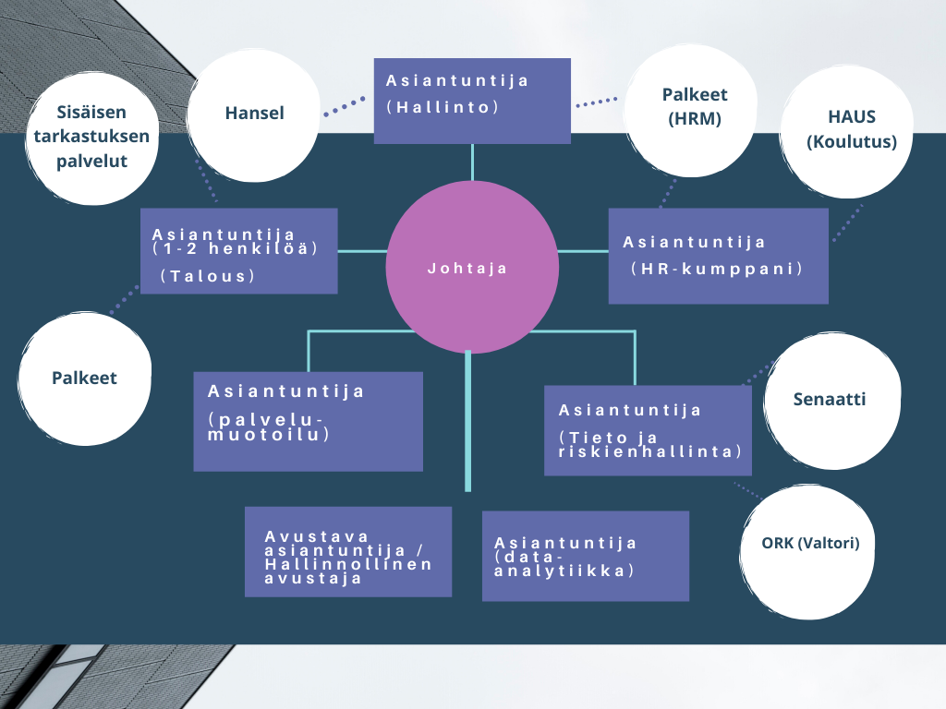

## Henkilöstöhallinto ja HR-johtaminen

Henkilöstöhallinto organisoitaisiin siten, että Palkeet hoitaisi operatiivisen henkilöstöhallinnon tehtävät (HRM-kokonaispalvelu). Erityisviranomaisista valtaosa käyttää palkansaajien neuvontapalvelua jo nykyisin, joten siirtyminen kokonaispalveluun muodostaisi jatkumon kehityskululle. Hallintopalveluyksikössä keskityttäisiin näin ollen strategiseen henkilöstöjohtamiseen ja HR-kumppanitehtäviin. Virkamiesoikeudellisen ja juridisen tuen tuottaisi osatyöpanoksella hallinnollisten asioiden asiantuntija.

Selvitystyön aikana on käyty keskustelua HAUS kehittämiskeskus Oy:n kanssa räätälöidyn koulutuspäällikköpalvelun tuottamisesta perustettavalle kokonaisuudelle. Kyse on uudenlaisesta toimintamallista, jossa HAUS tarjoaisi resurssia kuukautta kohden 2,5 työpäivän työpanosta vastaavasti osaamisen kehittämisen suunnittelun ja tuottamisen tehtäviin. Tehtäviä voitaisiin tuottaa HAUS:n asiantuntijoiden lisäksi palveluntuottajien panoksella riippuen tarpeesta ja tehtäväkokonaisuudesta. Tarkempi sisältö ja toimenpiteet voitaisiin kuvata vuosittaisessa palvelusuunnitelmassa.

## Taloushallinto ja kirjanpitoyksikkötoiminta

Palkeilla on valmiudet lähteä laajentamaan taloushallinnon palveluja kokonaisvaltaisempaan suuntaan. Palkeiden tarjoama palvelu voisi kattaa operatiivisen taloushallinnon tehtävistä ainakin tiliöinnin, tuotteiden tilaamisen ja tilaussuunnitelmien laatimisen, Handin käytön ja automaation kehittämisen, maksuaikakorttien hallinnointitehtävät ja valtuuksien seurannan. Lisäksi Palkeissa tuotettaviin tehtäviin voisi kuulua matkahallinnon avustavat tehtävät kuten matkavarausten tekeminen, matkustajatietojen ylläpitäminen ja virkamiesten tuki matkalaskujen laatimisessa. Palkeiden tehtäviin voisi sisältyä myös avustamista tilinpäätöksen ja puolivuotiskertomusten laatimisessa.

Taloushallinnon palvelujen laajentaminen merkitsee pidemmälle vietyä palvelukonseptia koko valtionhallinnon mittakaavassa. Tämän vuoksi palvelujen mahdollinen laajentaminen edellyttää tarkempaa määrittelyä. Lisäksi jatkotyössä on tarpeen arvioida uusia palvelukokonaisuuksia suhteessa taloushallinnon vastuiden jakautumiseen. Tarkemman määrittelyn jälkeen palvelun kustannustaso tulee arvioida ja tehdä vertailu nykykustannusten tasoon.

Sisäisen tarkastuksen palvelut hankittaisiin Hansel Oy:n puitejärjestelyn avulla. Johtajan avuksi tulee nimetä asiantuntija, joka tuntee sisäistä valvontaa ja kykenee hankkimaan sisäisen tarkastuksen palveluja. Sisäiset tarkastukset perustuisivat sisäisen tarkastuksen suunnitelmaan ja niiden kohteena olisi ennen kaikkea hallintotoiminnon vastuulla olevat tehtävät kuten kirjanpitoyksikkötoiminta ja siihen liittyvät toimintaprosessit sekä palvelujen tuottaminen.

Taloushallinnon resurssiarvio on 1-2 taloushallinnon asiantuntijaa, jotka keskittyisivät kirjanpitoyksikkötasoisiin tehtäviin ja talouden suunnitteluun ja seurantaan. Arviossa on otettu huomioon muodostettavan kokonaisuuden erityispiirteet, joilla on vaikutusta taloushallinnon ja kirjanpitoyksikkötoiminnan edellyttämään työpanokseen. Viranomaiset ovat itsenäisiä ja riippumattomia, minkä vuoksi talousseuranta sekä erilaiset suunnittelu- ja seuranta-asiakirjat ja talousarvioesitykset laaditaan kullekin viranomaiselle erikseen. Tulosohjaus säilyy viranomaiskohtaisena. Lisäksi taloushallinto kattaa hallintopalveluyksikön tai palvelukeskuksen oman toiminnan. Resurssiarvio edellyttää joka tapauksessa, että taloushallinnon työtä voidaan siirtää nykyistä huomattavasti laajemmin Palkeisiin. Muussa tapauksessa arvioita tulee tarkistaa.

## Hallinto, tieto ja riskienhallinta

Yhteinen tietohallinto, tiedonhallintayksikölle kuuluvien tehtävien järjestäminen tai palvelukeskusmallissa niiden tuki sekä riskienhallinta olisivat tietohallinnon ja riskienhallinnan asiantuntijalla, jonka vastuualue olisi laaja. Siihen kuuluisivat myös turvallisuusasiat sekä varautumis- ja jatkuvuussuunnittelu. Tehtäväkentän laajuuden vuoksi työparina toimisi avustava asiantuntija tai hallinnollinen avustaja, jolle kuuluisi hallinnollisten asioiden kirjaaminen ja arkistonmuodostamisprosessiin kuuluvat tehtävät sekä avustaminen tiedonhallinnan ja tietohallinnon tehtävissä sekä yleisesti koko hallintopalvelujen tehtäväkentällä. Lisäksi toiminnossa tukeuduttaisiin osittain Senaatin asiantuntijatukeen ja -resurssiin, joihin kuuluu muun muassa toimitilaturvallisuuden, jatkuvuussuunnittelun ja riskienhallinnan asiantuntijapalvelut sekä turvallisuuspalvelujen jatkuva tuottaminen.

Hallinnollisten asioiden asiantuntijan tehtäväkenttään kuuluisi virkamiesoikeudellisten ja hallintojuridisen tuen lisäksi hankintatoimen järjestäminen sekä kilpailutusten tuki ja toteuttaminen. Käytännössä asiantuntija huolehtisi hankintasuunnittelusta ja yhteisinä hankintoina toteutettavien tuotteiden kilpailutuksista ja toimittajayhteistyöstä. Organisaatiorakenteiden muutoksen myötä arvioina on, että hankintojen kynnysarvot tulevat ylittämään nykyistä useammin, mikä voi lisätä kilpailutuksen tarvetta. Toisaalta palvelujen tuottamisessa voidaan tukeutua hallinnonalan yhteisiin kilpailutuksiin. Resursoinnissa on lähdetty siitä, että erityisesti kynnysarvon ylittävissä kilpailutuksissa hyödynnetään tarvittaessa Hansel Oy:n palveluja ja erityisosaamiseen. Tehtäviin kuuluisi sisäinen koordinaatio laajoissa kilpailutuksissa.

Osana hallinnollista palvelua tarjottaisiin tietosuojavastaavan palveluja viranomaisten johdolle. Tietosuojavaltuutetun toimisto on muista poiketen ilmoittanut, että se tulee itse järjestämään tietosuojavastaavan tehtävät.

Data-analyytikon tehtävänä on tuottaa toimintaympäristöön liittyviä analyysejä. Tehtävä tukee onnistumista tulosohjausprosessissa ja strategisessa suunnittelussa. Data-analyytikon tehtäviin kuuluisi organisaatioon liittyvien analyysien lisäksi tukea viranomaisia niiden tehtäviin liittyvissä yhteiskunta- ja tietoanalyyseissä. Vastuualueina olisivat tietolähteiden kartoittaminen ja analyysit, tekstianalytiikan hyödyntäminen, analyysi- ja ennustemallien rakentaminen ja erilaisten selvitysten ja tutkimusten tuottaminen johdon ja asiantuntijoiden työn tueksi, tiedon visualisointi sekä tehtäväkentän koulutustehtävät.

## Palvelumuotoilu

Hallintopalveluyksikön tai palvelukeskuksen perustehtävänä on tukea viranomaisten toimintaedellytyksiä tuottamalla toimivia tuki- ja kehittämispalveluja. Sekä palvelusuunnitelman että hallintopalveluyksikön kaikkien toimintojen ja palvelujen suunnittelun keskiössä on asiakaslähtöinen suunnittelu ja toimintatapa. Palvelusuunnittelulla edistetään valmiutta sovittaa yhteen erilaisia toiminnallisia tarpeita, mikä korostuu perustettavassa kokonaisuudessa, jossa viranomaisten perustehtävät ja tarpeet eroavat toisistaan. Tämän vuoksi suunnitelmassa on lähdetty siitä, että hallintopalveluyksikössä tai palvelukeskuksessa työskentelisi asiantuntija palvelumuotoilijan tehtävänkuvalla.

Lisäksi palvelumuotoilijan tukea voitaisiin viranomaisen pyynnöstä hyödyntää myös viranomaisten asiakasprosessien kehittämisessä. Riippuen henkilön osaamisesta palvelumuotoiluun voisi olla yhdistettävissä graafisen suunnittelun palvelut, joilla voidaan tukea viranomaisten omaa viestintää.

# Vaikutukset

## Taloudelliset vaikutukset ja palvelujen järjestämisen kustannustehokkuus

Taloudelliset vaikutukset syntyvät hallintopalvelukeskuksen tai palvelukeskuksen perustamisesta. Perustamisen kustannuksia on arvoitu rahoituksen yhteydessä esitetyn kustannusjaon mukaisesti, joka samalla muodostaa pohjan hallintopalveluyksikön tai palvelukeskuksen määrärahakehykselle. Kustannukset muodostuvat käytännössä organisointisuunnitelman mukaisista palkkakustannuksista, Palkeissa tehtävän työn palvelukustannuksista, Palkeiden ylläpitämien järjestelmien kustannuksista, ICT-menoista sekä erityisasiantuntijapalvelujen kustannuksista. Palkkakustannukset sisältävät tässä laskelmassa kaksi taloushallinnon asiantuntijaa.

Kokonaisuudessa asiantuntijatyö painottuu operatiivisen tukipalvelun ohella vaativaan erityisosaamiseen ja laajaan tehtäväkenttään. Tämän vuoksi palkkakustannustaso on suhteellisesti korkeampi nykytilaan nähden.

Koulutuspäällikköpalvelut (HAUS ja palveluntuottajat) 40000€, Turvallisuuden ja riskienhallinnan asiantuntijapalvelut (Senaatti) 20000€, Sisäinen tarkastus (palveluntuottaja) 15000€, Kilpailutuspalvelut (Hansel) 35000€, Palkeet (HRM ja palvelukeskusmaksut) 70000€, Palkeet (talous) 130000€, ICT-menot (ORK:n palvelusopimus pl. Kosti 1121383€, Henkilötyövuosien kustannukset 700000€, Hallinnon sisäiset kulut ja järjestelyvara 50000€, ICT-menot (Palkeiden järjestelmät) 105000€.

Hallintopalvelujen tai palvelukeskuksen määräraha-arvion kustannustasoa voidaan verrata nykykustannuksiin. Nykyiset määrärahat muodostavat samalla pohjan uuden hallintopalveluyksikön tai palvelukeskuksen määrärahoille. Nykykustannusten arvioinnissa haasteena on, että erityisviranomaiset ovat osa suurta ministeriön kirjanpitoyksikköä, eikä kustannuksia pystytä välttämättä erittelemään erityisviranomaisten tasolle asti esimerkiksi palvelukeskuskustannuksissa. Kokonaisuuteen kuuluvat viranomaiset ovat tämän lisäksi osa kahta eri kirjanpitoyksikköä.

Palkeiden palvelukustannusten arvioinnissa on otettu lähtökohdaksi oikeusministeriön yhteydessä toimivien viranomaisten kustannukset henkilötyövuotta kohden, joka on kerrottu muodostettavan kokonaisuuden kokonaishenkilötyövuosilla. ICT-menojen perustaksi on puolestaan otettu Oikeusrekisterikeskuksen ilmoittama yhteenlasketut määrärahat, jotka ovat tällä hetkellä käytössä selvityksen piirin kuuluvissa viranomaistoiminnoissa. ICT-menoihin ei kuitenkaan sisälly Kosti-järjestelmä, jonka järjestelmähankinta on käynnissä. ICT-menoissa on kaavaillusta organisaatiomuutoksesta riippumatta kasvupainetta.

Palkeet (HR) 41500€, Palkeet (talous) 60000€, ICT-menot (ORK:n palvelusopimukset) 1121383 pl. Kosti, Henkilötyövuosien kustannukset (1,5 htv) 105000€, ICT-menot (Palkeiden järjestelmät) 29000€.

Palkeiden järjestelmäkustannukset kasvavat huomattavasti, mihin tulee varautua määrärahoissa. Kasvu perustuu Palkeilta saatuun arvioon. Järjestelmien hinnoittelu pohjautuu järjestelmästä riippuen suoritemääriin tai henkilötyövuosiin. Järjestelmämenoihin voi jossain määrin vaikuttaa lisäämällä laskujen käsittelyn automaatiota ja tehostamalla suoritteiden määriä.

Lisämäärärahan tarve olisi tämänhetkisen arvion mukaan noin 930 000 euroa. Arviota tulee tarkistaa ja tarkentaa mahdollisen valmisteluhankkeen yhteydessä.

Kustannustehokkuutta arvioitaessa on otettava huomioon, että järjestelyllä kyetään huolehtimaan yhdeksän viranomaisen hallinnollisista asiantuntijatehtävistä ja –palveluista. Kustannustehokkuus syntyy sitä, että hallinnollista resurssia ei ole tarpeen osoittaa viranomaiskohtaisesti. Koska viranomaiset ovat kooltaan pieniä, ei hallinnollisen asiantuntemuksen tarve täytä kokonaista henkilötyövuotta yksittäisen viranomaisen toiminnassa, vaan keskitetty palvelujen tuottaminen on järkevämpää. Näin ollen järjestelyä voidaan pitää perusteltuna myös julkisen talouden näkökulmasta.

Vaihtoehdossa 2 (Oikeushallinnon erityisviranomaisten palvelukeskus) on tarpeen, että viranomaisissa on hallinnollisista kokonaisuuksista vastaavia virkamiehiä, koska lakisääteiset velvoitteet kohdistuvat yksittäisiin viranomaisiin. Tämä tulee ottaa huomioon kustannustehokkuutta arvioitaessa.

Henkilöstöhallinnon tehtävien järjestämisessä on otettu huomioon valtionvarainministeriön asettamat valtion henkilöstöhallinnon panossuhdelukuja koskevat tavoitteet (VN/13318/2019). Muodostettava kokonaisuus asettuu lähelle pienten virastojen kokoluokkaa, jolloin edellytetty panossuhdeluku on matalampi. Vakinaisen henkilöstön lisäksi perustettavalla kokonaisuudella on laaja ulkopuolisten asiantuntijoiden joukko, millä on vaikutusta panossuhdelukutavoitteen saavuttamiseen. Henkilöhallinnon tehokkuusluvussa voidaan saavuttaa selvityshenkilön käsityksen mukaan taso 1:70 – 1:90. Arviossa on otettu huomioon henkilötyövuosien kustannusten lisäksi Palkeissa tehtävä työ.

## Henkilöstövaikutukset

Muutoksella ei ole vaikutusta viranomaisten toimipaikkoihin eli niihin paikkakuntiin, joissa viranomaisilla on toimipiste. Henkilöstöllä on mahdollisuus jatkossakin tehdä työtä paikkakunnalla, jolla työskentely on tapahtunut ennen muutosta.

Selvityksen yhteydessä laadittiin kysely viranomaisille hallintotehtävistä. Kyselyssä hallinnollisista tehtävistä muodostettiin osakokonaisuuksia ja pyydettiin yksilöimään tehtäviin käytetty aika virkanimikkeittäin. Kyselyyn vastasi kuusi viranomaista. Vastausten perusteella voidaan tehdä johtopäätös, että hallinnolliset tehtävät muodostavat tyypillisesti vain pienen osan tehtävänkuvasta. Selvityshenkilön käsityksen mukaan viranomaisissa on vain yksittäisiä tehtävänkuvia, joissa hallinnolliset tehtävät muodostavat valtaosan kuten yli 70 % tehtävänkuvasta. Valtaosa viranomaisten henkilöstöstä hoitaa kokonaan muita kuin hallinnollisia tehtäviä.

Muutoksen vaikutukset voivat näyttäytyä kahdella tavalla henkilöstölle, joka hoitaa kokonaan tai osittain hallinnollisia tehtäviä nykyisin. On mahdollista, että uudelleen järjestely voi ensinnäkin johtaa tehtäväkuvan tiettyjen tehtävien muuttumiseen, jos aiemmin hoidettuja tehtäviä ryhdytään hoitamaan keskitetysti, tehtävänkuvan muutoin säilyessä ennallaan. Näissä tilanteissa on mahdollista, että muutoksen hallinta edellyttää muutoskeskustelua lähiesimiehen kanssa, tehtävänkuvan uudelleen tarkastelua ja tilalle tulevien uusien tehtävien määrittelyä. Yksittäisissä tilanteissa muutos voi johtaa siihen, että tehtävänkuva muuttuu valtaosiltaan muuksi kuin mitä se nykyisin on.

Uudelleenjärjestelyn vaikutukset henkilöstön tehtävänkuviin tulee tarkastella perustamishankkeen yhteistoimintamenettelyssä ja mahdollisissa yhteistoimintaneuvotteluissa yhdessä henkilöstön kanssa, samoin kuin muutokseen hallintaan liittyvä keinovalikoima. Lopullinen tarkastelu voidaan tehdä vasta suunnittelun täsmentyessä ja kun mahdollinen päätös muutoksen toteuttamisesta on tehty.

Yksilötason henkilöstövaikutusten hallintaan on olemassa valtion henkilöstöpolitiikan periaatteet ja hallinnolliset järjestelykeinot, joiden avulla muutos voidaan viedä lävitse hallitusti, joustavasti ja hyvää henkilöstöpolitiikkaa noudattaen. Virkamieslain 5 a – 5 c §:llä voidaan turvata henkilöstön asema siirtymätilanteessa. Lisäksi virkamieslain 5 c § mahdollistaa joustavat ratkaisut, jos henkilön tehtävänkuva muuttuu muutoksen myötä olennaisesti. Tarkentava virkaehtosopimus ja valtion työ- ja virkaehtosopimuksen allekirjoittamispöytäkirjan liite 1 puolestaan sisältävät tarvittaessa sopimusmääräykset palkkatason turvaamisesta.

Henkilöstöön liittyvien muutosten toteuttamisen lähtökohtana on noudattaa hyvää ja henkilöstön vaikutusmahdollisuuksia tukevaa henkilöstöpolitiikkaa. Muutostilanteessa noudatetaan yhteistoiminnasta valtion virastoissa ja laitoksissa annettua lakia (1233/2013). Jos muutoksen toteuttamisesta ja varsinaisen valmistelun käynnistämisestä tehdään päätös, on yhteistoiminta järjestettävä hankkeen organisoinnin yhteydessä. Tämä koskee erityisesti vaihtoehtoa 1 (Oikeushallinnon erityisviranomaiset).

## Vaikutukset viranomaistoimintaan ja rakenteisiin

Selvityksen kohteena on erityisviranomaisten hallintopalvelujen uudelleen järjestäminen, eikä viranomaisen ydintehtäväkenttään tai sen järjestämiseen puututa muutoksella. Näin ollen selvityshenkilö katsoo, että muutoksella ei ole suoraan vaikutuksia lakisääteisten tehtävien hoitamiseen tai viranomaisen viestinnälliseen ja visuaaliseen identiteettiin. Tulosohjauksen ja määrärahojen erillisyyden säilyessä myös viranomaiskohtainen rahoitus säilyy ennallaan.

Muutoksen myönteiseksi vaikutukseksi on koettu itsenäisyyden ja riippumattomuuden vahvistuminen, kun viranomaiset saavat tukipalvelut muualta kuin poliittisesti ohjatulta ministeriöltä. Vastaavasti tehtävien keskittämisen myötä viranomaisten käyttöön voi vapautua resurssia, jota voidaan suunnata lakisääteisiin tehtäviin.

Muutos johtaa ministeriön roolin ja tehtävien selkiytymiseen. Muutoksen myötä ministeriöllä olisi paremmat mahdollisuudet keskittyä hallinnonalan strategiseen johtamiseen ja muihin valtioneuvostotasoisiin tehtäviin. Muutoksen merkitystä tulee arvioida tämän vuoksi laajemmasta näkökulmasta. Oikeusministeriön hallinnonala on henkilöstöintensiivinen toimiala ja yksi suurimmista valtionhallinnon työllistäjistä. Hallinnonalalla on useita suuria sektoreita kuten tuomioistuinlaitos, ulosottolaitos, oikeusapu ja edunvalvonta ja rikosseuraamusala, jotka ovat merkittäviä oikeusturvaan liittyvien palvelujen ja toimintojen tuottajia yhteiskunnassa. Hallinnonalan sektorit ovat tyypillisesti ketjutoimialoja, joiden toimintaan vaikuttavat muualla tehdyt päätökset ja toimenpiteet, minkä vuoksi poikkihallinnollinen johtaminen ja ennakointitoiminta korostuvat. On hallinnonalan ja yhteiskunnan etu, että ministeriö siirtää voimakkaammin painopisteen operatiivisesta työstä kohti koko hallinnonalan strategista johtamista.

Vaihtoehdolla 1 (Oikeushallinnon erityisviranomaiset) on mahdollista toteuttaa valtionhallinnon rakennepoliittisia linjauksia. Vaihtoehto 2 (Oikeushallinnon erityisviranomaisten palvelukeskus) johtaa puolestaan ristiriitaan rakennepoliittisten linjausten kanssa.

## Vaikutukset johtamiseen ja toimintaedellytyksiin

Hallintopalveluja tuotetaan erityisviranomaisille nykymallissa kolmessa paikassa. Palkeet tuottaa palkansaajien neuvontapalvelun lisäksi tavanomaiset palvelukeskustoiminnot henkilöstö- ja taloushallinnossa. Oikeusministeriö puolestaan huolehtii kirjanpitoyksikön johtamisesta ja palvelussuhteiden hallinnasta. Lisäksi hallinnollista työtä tehdään viranomaisessa.

Viranomaiset eivät saa nykyisin palveluja kattavasti tukitoimintojen kaikissa osa-alueissa verrattuna suurempiin valtion virastoihin. Tukitoiminnoissa on myös selkeästi katvealueita kuten jatkuvuussuunnittelu, turvallisuuden kokonaishallinta ja henkilöstön kehittäminen. Samaan aikaan valtionhallinnon yleinen kehitys on kuitenkin johtanut tukitoimintojen strategisen roolin painotukseen, mikä näkyy muun muassa henkilöstöjohtamisessa HR-kumppaniroolin kehittymisenä. Nykyisen toimintamallin riskinä on, että viranomaiset ajautuvat haavoittuvampaan asemaan hallinnollisten toimintaedellytysten vuoksi ja että hallinnollisten tukipalvelujen taso eriytyy valtionhallinnon yleisestä tasosta.

Valtiovarainministeriön asettamien valtion henkilöstöhallinnon panosuhdelukujen (VN/13318/2019) yhteydessä selvitettiin, miten henkilöstöhallinnon työpanos jakautui organisaatioissa. Selvityksen johtopäätöksenä oli, että oikeusministeriön hallinnonalalla ja muun muassa ministeriön yhteydessä toimivissa erityisviranomaisissa henkilöstöhallinnon työpanos ei juurikaan kohdistu henkilöstön kehittämiseen. Johtopäätöksenä ja viestinä oli, että oikeusministeriön hallinnonalla tulisi pikemminkin lisätä HR:n ja henkilöstön kehittämisen työpanosta. Henkilöstöhallinnon organisointi on tässä selvityksessä lähtenyt henkilöstöhallinnon strategisesta roolista ja HR-kumppanimallista, millä on pyritty vastaamaan kuvattuun haasteeseen ja yleiseen kehityskulkuun koko valtionhallinnossa.

Muutoksen myönteiset vaikutukset voivat syntyä johtamiskyvykkyyden ja toimintaedellytysten vahvistumisen seurauksena. Tällöin ratkaisevana tekijänä on, että uudistuksella onnistutaan luomaan tulevaisuuslähtöiset ja johtamista tukevat tukipalvelut. Mittarina voi pidemmällä aikavälillä olla esimerkiksi se, kyetäänkö johtamisessa keskittymään laajempiin strategisiin kokonaisuuksiin vai painottuuko se pikemminkin yksityiskohtiin. Muutoksen onnistumista voidaan arvioida myös erilaisilla henkilöstömittareilla, kuten henkilöstön työkyvyn vahvistumiseen liittyvillä indikaattoreilla ja työtyötyytyväisyydellä. Ylipäätään yhteinen keskustelu viranomaisten ja hallintopalvelujen välillä tukipalvelujen strategisemmasta roolista edistää yleistä kehittämistyötä.

Tukipalvelut voivat onnistuessaan vähentää myös tulosohjaukseen kohdistuvia paineita. Tulosohjauksen ylätavoitteina on muun muassa varmistaa kehittyminen ja yhteiskunnan kuten perusoikeuksia käyttävien kansalaisten kokonaisedun toteutuminen verovaroin rahoitetussa viranomaistoiminnassa. Tilanteessa, jossa itsenäisten ja riippumattomien viranomaisten tulosohjausta ei sisällöllisesti voida toteuttaa valtion yhteisen tulosohjausprosessin mukaisesti, voidaan laadukkaiden tukipalvelujen saatavuutta parantamalla tukea ylätavoitteiden toteutumista itseohjautuvasti ja vaarantamatta itsenäisyyttä ja riippumattomuutta. Hyöty voi syntyä myös kehittämällä prosesseja ja menetelmiä.

# Johtopäätökset

Muutoksella on kaksi tavoitetta, joiden toteutuminen on ensiarvoista. Ensimmäinen koskee nykyaikaisten ja ydintoimintaa palvelevien tukipalvelujen turvaamista erityisviranomaisille. Toinen puolestaan koskee ministeriön roolin selkiyttämistä valtioneuvostotasoisiin tehtäviin.

Molemmissa organisointivaihtoehdoissa erityisviranomaisten itsenäisyys ja riippumattomuus voidaan turvata. Painoarvoa tulee tämän vuoksi antaa myös muille julkisille intresseille kuten valtion rakennepoliittisten linjausten toteutumiselle, joustavuudelle ja kustannustehokkuuden saavuttamiselle.

Valmistelun aikana organisointivaihtoehtoja on pyritty tietoisesti lähentämään ja tuomaan vaihtoehtoon 1 (Oikeushallinnon erityisviranomaiset) itsenäisyyttä ja riippumattomuuden turvaavat ratkaisut, jotta muutoksessa olisi mahdollista ottaa pohjaksi malli, joka täyttää edellä mainittujen peruslähtökohtien lisäksi valtion rakennepoliittiset linjaukset. Näillä perusteilla esitän, että jatkovalmistelun pohjaksi valitaan vaihtoehto 1 (Oikeushallinnon erityisviranomaiset).

Palvelujen järjestämisessä on hallintopalvelujen haavoittuvuuden ja rajallisten resurssien vuoksi tarpeen turvautua kumppanuuteen valtion yhteisten palveluntuottajien kanssa. Selvitys sisältää ehdotuksen uudentyyppisten tai nykyistä laajemman palvelun tuottamisesta, mikä edellyttää tarkempaa suunnittelua ja muotoilua mahdollisessa jatkotyöskentelyssä. Muutoksen tavoitteiden saavuttamisen kannalta on olennaista, että henkilötyövuosien avulla ja palveluostoin tuotettavien palvelujen määrärahat pystytään takaamaan. Muussa tapauksessa muutoksen laadulliset tavoitteet voivat vaarantua.

Molemmat vaihtoehdot edellyttävät lainvalmistelutyön ja hallinnollisen muutoshankkeen käynnistämistä. Mahdollisessa jatkovalmistelussa voidaan tarkistaa ja kehittää edelleen ratkaisuja, joilla asiaan liittyvät intressit voidaan turvata. Muutoksen toteuttaminen edellyttää ratkaisukeskeisyyttä.

# Liite 1: Tiivistelmä toimivaltuuksista

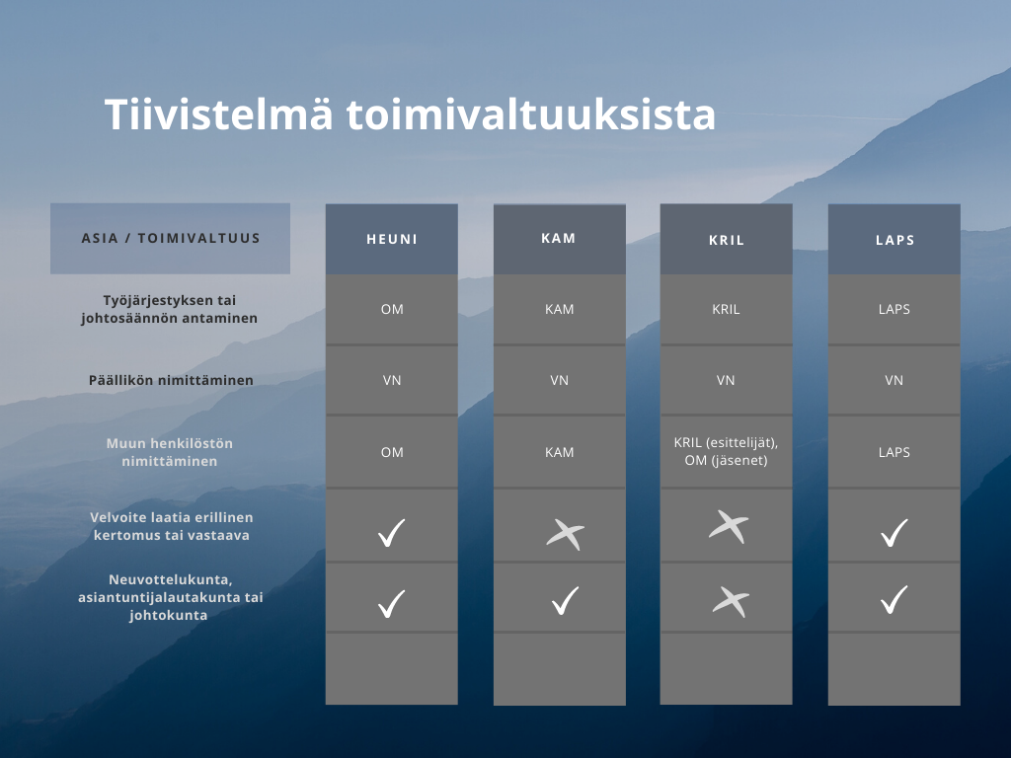

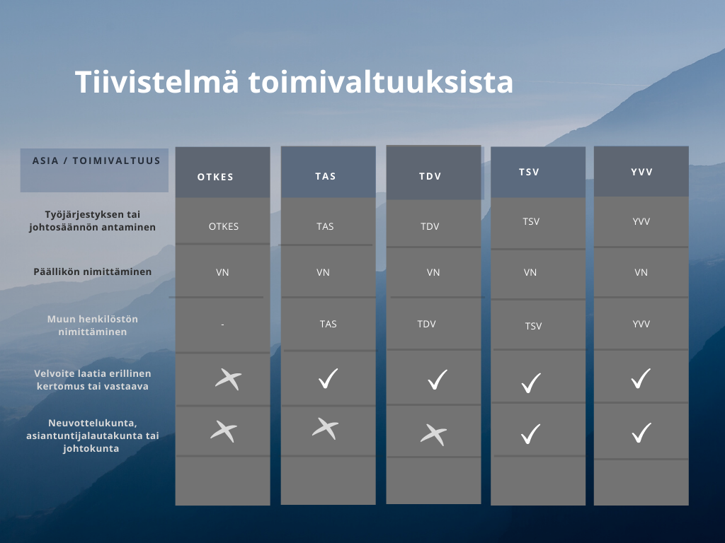

# Liite 2: Luonnos organisaatiosäädökseksi (vaihtoehto 1)

**Laki Oikeushallinnon erityisviranomaisista**

| **Oikeushallinnon erityisviranomaiset** |
| --- |
| Oikeushallinnon erityisviranomaiset on oikeusministeriön hallinnonalalla toimiva virasto.  Viraston yhteydessä toimivia erityisviranomaisia ovat konkurssiasiamies, kuluttajariitalautakunta, lapsiasiavaltuutettu, Onnettomuustutkintakeskus, tasa-arvovaltuutettu, tiedusteluvalvontavaltuutettu, tietosuojavaltuutettu, yhdenvertaisuusvaltuutettu ja Yhdistyneiden Kansakuntien yhteydessä toimiva Euroopan kriminaalipoliittinen instituutti.  Lisäksi virastossa on hallintopalveluyksikkö. |

| **Erityisviranomaisten asema** |
| --- |
| Erityisviranomaisista ja niiden asemasta on voimassa, mitä niistä muualla laissa säädetään.  Erityisviranomainen ratkaisee asiat, jotka koskevat sen henkilöstöä, määrärahoja ja muuta toimintaa, ellei muualla laissa toisin säädetä.  Virat perustetaan erityisviranomaiseen tai hallintopalveluyksikköön. |

| **Hallintopalveluyksikön tehtävät** |
| --- |
| Hallintopalveluyksikön tehtävänä on huolehtia itsenäisten ja riippumattomien erityisviranomaisten tukipalvelujen järjestämisestä.  Hallintopalveluyksikkö huolehtii:   1. taloushallinnon palveluista ja kirjanpitoyksikölle kuuluvista tehtävistä, 2. henkilöstöhallinnon palveluista ja henkilöstön kehittämisen tuesta, 3. työnantajatehtävien valmistelusta muissa kuin oikeusministeriön toimivaltaan kuuluvissa asioissa, 4. tietohallinnon palvelusopimuksista ja yhteisten tietohallintopalvelujen ja viestinnän työkalujen hallinnasta ja kehittämisestä, 5. hankintatoimen järjestämisestä, sopimuksista ja yhteisten hankintojen toteutuksesta, 6. sisäisen valvonnan, riskienhallinnan ja tietoturvallisuuden hallinnasta ja yleisestä järjestämisestä sekä tietosuoja- ja tietoturvavastaavan tehtävistä, 7. turvallisuuden, varautumisen ja jatkuvuussuunnittelun hallinnasta ja yleisestä järjestämisestä, 8. toimialaansa kuuluvien hallinnollisten asioiden tiedonhallinnasta ja arkistonmuodostamistehtävistä sekä tiedonhallintaan ja arkistonmuodostamiseen liittyvistä yleisistä tehtävistä, 9. toimitila-asioista ja toimitilasidonnaisten palvelujen järjestämisestä muissa kuin oikeusministeriön toimivaltaan kuuluvissa asioissa, 10. toiminnan kehittämiseen liittyvien palvelujen järjestämisestä ja yhteisten verkostojen tarjoamisesta.   Hallintopalveluyksikkö osallistuu toimialansa yhteistyöhön ja huolehtii sellaisten virastoa koskevien asioiden valmistelusta ja yhteensovittamisesta, jotka eivät kuulu erityisviranomaisen toimialaan. Hallintopalveluyksikkö huolehtii toimialaansa liittyvästä viestinnästä. |

| **Palvelusuunnitelma** |
| --- |
| Palvelusuunnitelmassa määritellään tarkemmin tuki- ja kehittämispalvelut, niiden kuvaukset ja yhteisinä hankintoina toteutettavat tuotteet. Palvelusuunnitelmassa vahvistetaan peruspalveluihin kuuluvat palvelut sekä palvelut, joiden kustannukset peritään niiltä käyttäviltä erityisviranomaisilta. Palvelusuunnitelmasta tulee ilmetä kustannusjaon perusteet ja palvelujen laadunseurannan järjestäminen.  Hallintopalveluyksikkö valmistelee palvelusuunnitelman yhteistyössä erityisviranomaisten kanssa. Oikeusministeriö hyväksyy palvelusuunnitelman tulossopimuksen yhteydessä vuodeksi kerrallaan.  Hallintopalveluyksikön on selvitettävä erityisviranomaisten palvelutarpeet. Palvelusuunnitelma on käsiteltävä ohjausryhmässä ennen kuin oikeusministeriö hyväksyy sen. |

| **Hallintopalveluyksikön johtaminen** |
| --- |
| Hallintopalveluyksikön päällikkönä on johtaja, joka vastaa yksikön toiminnan kehittämisestä, tulostavoitteiden saavuttamisesta ja yhteistyön järjestämisestä palveluja käyttävien erityisviranomaisten kanssa.  Valmisteluvastuun jakautumisesta erityisviranomaisen ja hallintopalveluyksikön välillä, toimialaan kuuluvien asioiden esittelystä ja ratkaisuvallasta toimialaan kuuluvissa asioissa voidaan antaa tarkempia säännöksiä valtioneuvoston asetuksella.  Hallintopalveluyksikön toimintojen järjestelyistä ja sisäisten asioiden ratkaisuvallasta voidaan määrätä hallintopalveluyksikön työjärjestyksessä, jonka johtaja antaa. |

| **Nimittäminen** |
| --- |
| Hallintopalveluyksikön johtajan nimittää valtioneuvosto enintään viideksi vuodeksi kerrallaan.  Johtaja nimittää hallintopalveluyksikön muun henkilöstön.  Johtajan kelpoisuusvaatimuksista säädetään valtioneuvoston asetuksella. |

| **Ohjausryhmä** |
| --- |
| Oikeushallinnon erityisviranomaisilla on ohjausryhmä, jonka tehtävistä ja kokoonpanosta voidaan säätää valtioneuvoston asetuksella. |

| **Vastuusuhteiden jakautuminen tiedonhallintaan, arkistonmuodostamiseen ja rekisterinpitoon liittyvissä tehtävissä** |
| --- |
| Hallintopalveluyksikkö huolehtii tiedonhallinnan yleisten tehtävien järjestämisestä ja tarvittavasta yhteistyöstä erityisviranomaisten kanssa.  Hallintopalveluyksikkö huolehtii toimialansa tiedonhallinnasta sekä arkistonmuodostajalle ja rekisterinpitäjälle kuuluvista tehtävistä, jollei muualla laissa toisin säädetä.  Erityisviranomaiset huolehtivat lakisääteisten tehtäviensä tiedonhallinnasta sekä arkistonmuodostajalle ja rekisterinpitäjälle kuuluvista tehtävistä, jollei muualla laissa toisin säädetä. |

| **Henkilöstöä koskevat siirtymäsäännökset** |
| --- |
| Virkasuhteessa olevan henkilöstön asemasta säädetään valtion virkamieslain (750/1994) 5 a – 5 c §:ssä. Virat ja niissä olevat henkilöt siirtyvät sen erityisviranomaisen viroiksi ja henkilöstöksi, jossa ne ovat olleet siirtymähetkellä. |

**Valtioneuvoston asetus Oikeushallinnon erityisviranomaisista**

| **Ohjausryhmä** |
| --- |
| Oikeushallinnon erityisviranomaisten ohjausryhmään kuuluvat erityisviranomaisten päälliköt tai heidän nimeämänsä erityisviranomaisen virkamies ja hallintopalveluyksikön johtaja.  Ohjausryhmässä käsitellään tuki- ja kehittämispalvelujen laadunseurantaa, merkittävimpiä hallinnollisia asioita ja niihin liittyviä kehittämislinjauksia. Ohjausryhmässä voidaan käsitellä myös muita yhteisiä asioita. |

| **Tilinpäätöksen laatiminen** |
| --- |
| Erityisviranomaiset ja hallintopalveluyksikkö laativat tilinpäätökseen kuuluvan toimintakertomuksen omasta toiminnastaan. Hallintopalveluyksikkö huolehtii tilinpäätöksen muiden osien laatimisesta.  Hallintopalveluyksikkö kokoaa tilinpäätöksen, jonka hyväksyvät erityisviranomaisten päälliköt ja hallintopalveluyksikön johtaja. |

| **Tulosohjaus sekä toiminnan ja talouden suunnittelu** |
| --- |
| Erityisviranomaiset vastaavat toimintaansa koskevien tulosohjaus- ja seuranta-asiakirjojen, määrärahojen käyttösuunnitelman ja talousarvioehdotuksen valmistelusta. Hallintopalveluyksikkö tukee niitä valmistelussa.  Hallintopalveluyksikkö vastaa 1 momentissa tarkoitettujen asiakirjojen valmistelusta omassa toiminnassaan. |

| **Hallintopalveluyksikön virkamiehen esiteltävät asiat** |
| --- |
| Hallintopalveluyksikön virkamies esittelee erityisviranomaiselle asiat, jotka koskevat:   1. viran perustamista, lakkauttamista, muuttamista ja viran siirtämistä, 2. kirjallista varoitusta, 3. sivutoimiluvan myöntämistä, 4. lomautusta tai irtisanomista, 5. virantoimituksesta pidättämistä, 6. vastineita hallintopalveluyksikön toimialaan liittyvissä kantelu- ja tuomioistuinasioissa, jos valituksen tai kantelun kohteena on erityisviranomaisen ratkaisema asia.   Hallintopalveluyksikön virkamies voi esitellä myös muita yksikön toimialaan kuuluvia asioita erityisviranomaiselle.  Esiteltävät asiat tulevat hallintopalveluyksikön käsiteltäväksi erityisviranomaisen päällikön aloitteesta.  Hallintopalveluyksikön johtajan on huolehdittava, että 1 momentissa tarkoitetut asiat esitellään erityisviranomaiselle ilman aiheetonta viivytystä. |

| **Ratkaisuvalta** |
| --- |
| Hallintopalveluyksikön johtaja ratkaisee asiat, jotka koskevat:   1. taloussääntöä ja kirjanpitoyksikön tehtävien järjestämistä ja toteuttamista, 2. hallintopalveluyksikön tarjoamien palvelujen toteutusta, yhteisiä hankintoja ja niihin liittyviä sopimuksia, 3. hallintopalveluyksikölle myönnetyn määrärahan käyttöä sekä sen talouden suunnittelu- ja seuranta-asioita ja tulostavoitteita, 4. yhteistyötä toimialaan kuuluvissa asioissa, 5. työterveyshuollon puitesuunnitelmaa ja työterveyshuollon yleistä järjestämistä, 6. tiedonhallintaa, arkistonmuodostamista ja rekisterinpitäjän tehtäviä hallintopalveluyksikön vastuulla olevassa toiminnassa, 7. sellaisten virastoa koskevien asioiden valmistelua ja yhteensovittamista, jotka eivät kuulu viranomaisen toimialaan, 8. hallintopalveluyksikön sisäisiä asioita, ellei asiaa ole työjärjestyksessä määrätty muun virkamiehen ratkaistavaksi.   Erityisviranomaisten päälliköt ja hallintopalveluyksikön johtaja voivat yhdessä antaa koko virastoa koskevan muun kuin kirjanpitoyksikön toimintaa koskevan ohjeen, lakisääteisen suunnitelman tai muun vastaavan asiakirjan taikka tehdä yhteistoimintasopimuksen.  Erityisviranomaisen päällikkö ja hallintopalveluyksikön johtaja ratkaisevat yhdessä toimitiloja koskevat sopimukset muissa kuin oikeusministeriön toimivaltaan kuuluvissa asioissa.  Taloussääntö on käsiteltävä ohjausryhmässä ennen sen hyväksymistä. |

| **Kelpoisuusvaatimukset** |
| --- |
| Johtajan kelpoisuusvaatimuksena on ylempi korkeakoulututkinto, tehtävän edellyttämä monipuolinen kokemus, käytännössä osoitettu johtamistaito ja johtamiskokemus. |

# Liite 3: Luonnos organisaatiosäädökseksi (vaihtoehto 2)

**Laki Oikeushallinnon erityisviranomaisten palvelukeskuksesta**

| **Oikeushallinnon erityisviranomaisten palvelukeskus** |
| --- |
| Oikeushallinnon erityisviranomaisten palvelukeskus on oikeusministeriön hallinnonalalla toimiva virasto, joka järjestää tukipalveluja seuraaville itsenäisille ja riippumattomille erityisviranomaisille:   1. konkurssiasiamies, 2. kuluttajariitalautakunta, 3. lapsiasiavaltuutettu, 4. Onnettomuustutkintakeskus, 5. tasa-arvovaltuutettu, 6. tietosuojavaltuutettu ja sen yhteydessä toimiva tiedusteluvalvontavaltuutettu, 7. yhdenvertaisuusvaltuutettu, 8. Yhdistyneiden Kansakuntien yhteydessä toimiva Euroopan kriminaalipoliittinen instituutti.   Erityisviranomaisista ja niiden asemasta on voimassa, mitä niistä muualla laissa säädetään. |

| **Oikeushallinnon erityisviranomaisten palvelukeskuksen tehtävät** |
| --- |
| Oikeushallinnon erityisviranomaisten palvelukeskus huolehtii:   1. taloushallinnon palveluista ja kirjanpitoyksikölle kuuluvista tehtävistä, 2. henkilöstöhallinnon palveluista ja henkilöstön kehittämisen tuesta, 3. työnantajatehtävien valmistelusta muissa kuin oikeusministeriön toimivaltaan kuuluvissa asioissa, 4. tietohallinnon palvelusopimuksista ja yhteisten tietohallintopalvelujen ja viestinnän työkalujen hallinnasta ja kehittämisestä, 5. hankintatoimen järjestämisestä, sopimuksista ja yhteisten hankintojen toteutuksesta, 6. sisäisen valvonnan, riskienhallinnan ja tietoturvallisuuden tuesta sekä tietosuoja- ja tietoturvavastaavan tehtävistä, 7. turvallisuuden, varautumisen ja jatkuvuussuunnittelun tuesta, 8. toimialaansa kuuluvien hallinnollisten asioiden tiedonhallinnasta ja arkistonmuodostamistehtävistä sekä tiedonhallintaan ja arkistonmuodostamiseen liittyvistä tuesta, 9. toimitila-asioista ja toimitilasidonnaisten palvelujen järjestämisestä muissa kuin oikeusministeriön toimivaltaan kuuluvissa asioissa, 10. toiminnan kehittämiseen liittyvien palvelujen järjestämisestä ja yhteisten verkostojen tarjoamisesta.   Oikeushallinnon erityisviranomaisten palvelukeskus osallistuu toimialansa yhteistyöhön ja huolehtii toimialaansa liittyvästä viestinnästä. |

| **Palvelusuunnitelma** |
| --- |
| Palvelusuunnitelmassa määritellään tarkemmin tuki- ja kehittämispalvelut, niiden kuvaukset ja yhteisinä hankintoina toteutettavat tuotteet. Palvelusuunnitelmassa vahvistetaan peruspalveluihin kuuluvat palvelut sekä palvelut, joiden kustannukset peritään niiltä käyttäviltä erityisviranomaisilta. Palvelusuunnitelmasta tulee ilmetä kustannusjaon perusteet ja palvelujen laadunseurannan järjestäminen.  Oikeushallinnon erityisviranomaisten palvelukeskus valmistelee palvelusuunnitelman yhteistyössä erityisviranomaisten kanssa. Oikeusministeriö hyväksyy palvelusuunnitelman tulossopimuksen yhteydessä vuodeksi kerrallaan.  Oikeushallinnon erityisviranomaisten palvelukeskuksen on selvitettävä erityisviranomaisten palvelutarpeet. Palvelusuunnitelma on käsiteltävä asiakastyöryhmässä ennen kuin oikeusministeriö hyväksyy sen. |

| **Johtaminen** |
| --- |
| Oikeushallinnon erityisviranomaisten palvelukeskuksen päällikkönä on johtaja, joka vastaa viraston toiminnan kehittämisestä, tulostavoitteiden saavuttamisesta ja yhteistyön järjestämisestä palveluja käyttävien erityisviranomaisten kanssa.  Valmisteluvastuun jakautumisesta erityisviranomaisen ja Oikeushallinnon erityisviranomaisten palvelukeskuksen välillä, toimialaan kuuluvien asioiden esittelystä ja ratkaisuvallasta toimialaan kuuluvissa asioissa voidaan antaa tarkempia säännöksiä valtioneuvoston asetuksella.  Oikeushallinnon erityisviranomaisten palvelukeskuksen organisaatiosta ja sisäisten asioiden ratkaisuvallasta voidaan määrätä työjärjestyksessä, jonka johtaja antaa. |

| **Nimittäminen** |
| --- |
| Johtajan nimittää valtioneuvosto enintään viideksi vuodeksi kerrallaan.  Johtaja nimittää muun henkilöstön.  Johtajan kelpoisuusvaatimuksista säädetään valtioneuvoston asetuksella. |

| **Asiakastyöryhmä** |
| --- |
| Oikeushallinnon erityisviranomaisten palvelukeskuksella on asiakastyöryhmä, jonka asettamisesta, kokoonpanosta ja tehtävistä voidaan säätää valtioneuvoston asetuksella. |

**Valtioneuvoston asetus Oikeushallinnon erityisviranomaisten palvelukeskuksesta**

| **Asiakastyöryhmä** |
| --- |
| Asiakastyöryhmään kuuluvat erityisviranomaisten päälliköt tai heidän nimeämänsä erityisviranomaisen virkamies, oikeusministeriön nimeämä ministeriön virkamies ja Oikeushallinnon erityisviranomaisten palvelukeskuksen johtaja.  Oikeusministeriö asettaa asiakastyöryhmän enintään viideksi vuodeksi kerrallaan.  Asiakastyöryhmässä käsitellään tuki- ja kehittämispalvelujen laadunseurantaa, merkittävimpiä hallinnollisia asioita ja niihin liittyviä kehittämislinjauksia. |

| **Tilinpäätöksen laatiminen** |
| --- |
| Erityisviranomaiset ja Oikeushallinnon erityisviranomaisten palvelukeskus laativat tilinpäätökseen kuuluvan toimintakertomuksen omasta toiminnastaan. Oikeushallinnon erityisviranomaisten palvelukeskus huolehtii tilinpäätöksen muiden osien laatimisesta.  Oikeushallinnon erityisviranomaisten palvelukeskus kokoaa tilinpäätöksen, jonka hyväksyvät erityisviranomaisten päälliköt ja palvelukeskuksen johtaja. |

| **Tulosohjaus sekä toiminnan ja talouden suunnittelu** |
| --- |
| Erityisviranomaiset vastaavat toimintaansa koskevien tulosohjaus- ja seuranta-asiakirjojen, määrärahojen käyttösuunnitelman ja talousarvioehdotuksen valmistelusta. Oikeushallinnon erityisviranomaisten palvelukeskus tukee niitä valmistelussa.  Oikeushallinnon erityisviranomaisten palvelukeskus vastaa 1 momentissa tarkoitettujen asiakirjojen valmistelusta omassa toiminnassaan. |

| **Oikeushallinnon erityisviranomaisten palvelukeskuksen virkamiehen esiteltävät asiat** |
| --- |
| Oikeushallinnon erityisviranomaisten palvelukeskuksen virkamies esittelee erityisviranomaiselle asiat, jotka koskevat:   1. viran perustamista, lakkauttamista, muuttamista ja viran siirtämistä, 2. kirjallista varoitusta, 3. sivutoimiluvan myöntämistä, 4. lomautusta tai irtisanomista, 5. virantoimituksesta pidättämistä, 6. vastineita Oikeushallinnon erityisviranomaisten palvelukeskuksen toimialaan liittyvissä kantelu- ja tuomioistuinasioissa, jos valituksen tai kantelun kohteena on erityisviranomaisen ratkaisema asia.   Oikeushallinnon erityisviranomaisten palvelukeskuksen virkamies voi esitellä myös muita viraston toimialaan kuuluvia asioita erityisviranomaiselle.  Esiteltävät asiat tulevat palvelukeskuksen käsiteltäväksi erityisviranomaisen päällikön aloitteesta.  Oikeushallinnon erityisviranomaisten palvelukeskuksen johtajan on huolehdittava, että 1 momentissa tarkoitetut asiat esitellään erityisviranomaiselle ilman aiheetonta viivytystä. |

| **Ratkaisuvalta** |
| --- |
| Oikeushallinnon erityisviranomaisten palvelukeskuksen johtaja ratkaisee asiat, jotka koskevat:   1. taloussääntöä ja kirjanpitoyksikön tehtävien järjestämistä ja toteuttamista, 2. palvelukeskuksen tarjoamien palvelujen toteutusta, yhteisiä hankintoja ja niihin liittyviä sopimuksia, 3. palvelukeskukselle myönnetyn määrärahan käyttöä sekä sen talouden suunnittelu- ja seuranta-asioita ja tulostavoitteita, 4. yhteistyötä toimialaan kuuluvissa asioissa, 5. työterveyshuollon puitesuunnitelmaa ja työterveyshuollon yleistä järjestämistä, 6. tiedonhallintaa, arkistonmuodostamista ja rekisterinpitäjän tehtäviä palvelukeskuksen vastuulla olevassa toiminnassa, 7. palvelukeskuksen sisäisiä asioita, ellei asiaa ole työjärjestyksessä määrätty muun virkamiehen ratkaistavaksi.   Erityisviranomaisten päälliköt ja Oikeushallinnon erityisviranomaisten palvelukeskuksen johtaja voivat yhdessä antaa palvelujen piirissä olevia erityisviranomaisia, palvelukeskusta ja niiden henkilöstöä koskevan muun kuin kirjanpitoyksikön toimintaa koskevan ohjeen, lakisääteisen suunnitelman tai muun vastaavan asiakirjan.  Erityisviranomaisen päällikkö ja Oikeushallinnon erityisviranomaisten palvelukeskuksen johtaja ratkaisevat yhdessä toimitiloja koskevat sopimukset muissa kuin oikeusministeriön toimivaltaan kuuluvissa asioissa. |

| **Kelpoisuusvaatimukset** |
| --- |
| Johtajan kelpoisuusvaatimuksena on ylempi korkeakoulututkinto, tehtävän edellyttämä monipuolinen kokemus, käytännössä osoitettu johtamistaito ja johtamiskokemus. |